
UNIVERSIDADE ESTADUAL DO CEARÁ
INSTITUTO FEDERAL DE EDUCAÇÃO, CIÊNCIA E TECNOLOGIA DO CEARÁ
CENTRO DE CIÊNCIAS E TECNOLOGIA
CURSO DE MESTRADO PROFISSIONAL INTEGRADO EM COMPUTAÇÃO APLICADA

FABIO JOSE GOMES DE SOUSA

MARCIA, UMA METODOLOGIA PARA O MANEJO DE REGISTRO CLÍNICO COM USO DE ARQUÉTIPOS PARA INTEROPERABILIDADE EM SISTEMAS DE SAÚDE

FORTALEZA – CEARÁ
2017

FABIO JOSE GOMES DE SOUSA

MARCIA, UMA METODOLOGIA PARA O MANEJO DE REGISTRO CLÍNICO COM USO DE ARQUÉTIPOS PARA INTEROPERABILIDADE EM SISTEMAS DE SAÚDE

Dissertação apresentada ao Curso de Mestrado Profissional Integrado em Computação Aplicada do Programa de Pós-Graduação em Ciência da Computação do Centro de Ciências e Tecnologia Instituto Federal De Educação, Ciência e Tecnologia do Ceará, da Universidade Estadual do Ceará, como requisito parcial à obtenção do título de mestre em Computação Aplicada. Área de Concentração: Informática Educativa

Orientador: Prof. Antônio Mauro Barbosa de Oliveira

FORTALEZA – CEARÁ
2017

FICHA CATALOGRAFICA

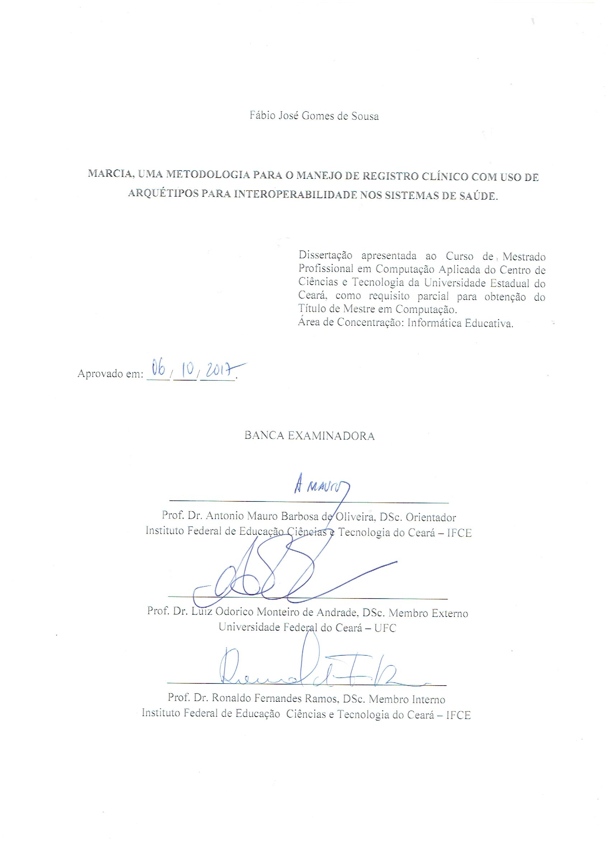

Dedico este trabalho à minha mulher Débora Colares, a meus filhos Álvaro e Camila, à minha Mãe Isabel (Bete), a meu Pai Neto Brandão, meu irmão Fernando, meu enteado Pedro Colares. Suporte essencial na caminhada da minha vida.

AGRADECIMENTOS

Primeiramente, agradeço a Deus pelo dom da vida e as condições proporcionadas, não apenas nesses anos como mestrando, mas em todos os momentos da minha vida.
Ao meu orientador, professor e amigo Mauro Oliveira que não mediu esforços e dedicação durante toda essa empreitada.
Ao meu co-orientador e professor César Olavo pelo seu empenho e compromisso.
Ao Laboratório de Redes e Sistemas Multimídia (LAR) de Aracati-CE. Professores (Mauro, Carina e Reinaldo) e os alunos colaboradores (João, Arthur e Oton).
À FUNCAP, órgão de fomento patrocinadora dos projetos DENGOSA e MARCIA.
Ao Instituto Federal do Ceará (IFCE), por ter patrocinado essa capacitação dos seus servidores. À equipe de saúde da UBS Pedregal II (Aracati-CE) e equipe de saúde do IFCE - Campus Aracati, pelo apoio e colaboração desse projeto.
Aos meus colegas pelo apoio, especialmente Cristiano e Emilson, Aos professores e ao coordenador do mestrado MPCOMP.
Aos meus amigos e colegas do IFCE - Campus Aracati pelo incentivo e apoio, especialmente à prof. Lorena Barbosa.
Aos meus pais, minha mulher e meus filhos pelo incentivo e apoio incondicional.

"O mestrado é, antes de tudo, um processo de transformação em que o mestrando torna-se uma pessoa melhor para fazer o bem no mundo em que vive".
(Mauro Oliveira)

A Chikungunya é uma arbovirose transmitida pelo vetor Aedes Aegypti e tem causado sérios danos à população brasileira. Até setembro deste ano, já foram registrados mais de cem mil casos da doença no Estado do Ceará. O problema já se tornou uma epidemia, exigindo mais atenção e melhores estratégias de combate pelo poder público. As informações colhidas durante o processo de manejo clínico na Unidade Básica de Saúde (UBS) são essenciais aos gestores públicos na tomada de decisão para este problema. A equipe de saúde do município realiza um processo de notificação de cada caso da doença a fim de tomar medidas preventivas. Contudo, a falta ou o não sincronismo nos Sistemas de Informação em Saúde (SIS) causam um atraso significativo deste processo, afetando assim a gestão da saúde pública. Este trabalho apresenta um estudo de caso de interoperabilidade, no qual propõe o sistema MARCIA (Manejo de Registro Clínico Aplicado) para registrar e acompanhar o manejo clínico da Chikungunya na UBS, auxiliando profissionais da atenção básica na melhoria do atendimento. Este sistema foi construído seguindo a especificação do padrão OpenEHR que usa arquétipos e templates para representar dados clínicos. O OpenEHR foi adotado pelo Ministério da Saúde, via a portaria 2.073/2011, como modelo de referência para o Registro Eletrônico de Saúde (RES). Durante a etapa de desenvolvimento do MARCIA foi proposta uma metodologia, usando o framework EHRServer. Na fase de composição do template do sistema, foi desenvolvido o arquétipo que representa o hemograma e sorologia do resultado de um exame laboratorial, o qual foi compartilhado no CKM (Clinical Knowledge Manager). Em seguida o templete do manejo clínico da Chikungunya foi gerado e também compartilhado no CKM. O sistema foi construído usando o framework Grails. As informações colhidas no processo de manejo no MARCIA são enviadas, em tempo real, para serem compiladas por um outro sistema de informação epidemiológica (denominado DENGOSA) na Secretaria Municipal de Saúde (SMS), auxiliando profissionais e gestores de saúde no apoio à tomada de decisão. Portanto, este trabalho otimiza o processo de registro, acompanhamento e notificação no manejo clínico de uma UBS através de sistemas de informações para auxiliar profissionais e gestores de saúde nos cuidados e controle da epidemia Chikungunya. Este modelo está sendo implantado como projeto piloto em uma UBS e na Secretaria Municipal de Saúde do Município de Aracati-CE.

Palavras-chave: Arquétipos. Interoperabilidade. RES. Manejo Clínico. Chikungunya.

Chikungunya is an arbovirosis transmitted by Aedes Aegypti that has caused serious damages to Brazilian population. Until September 2017, more than 100,000 cases of the disease have been registered in the state of Ceará. The problem has already become an epidemic, which requires more attention and better strategies by the government. The information collected during the clinical management process at the Basic Health Unit is essential for the public managers to make decision related to this problem. The health team of the municipality carries out a notification process of each case of the disease in order to take preventive measures. However, the lack or non synchronism in the Health Information Systems (HIS) causes a significant delay in this process, affecting the management of public health. This research presents a case study of interoperability, in which MARCIA (Applied Clinical Record Management) system is designed to record and monitor the clinical management of chikungunya in the Basic Health Unit, assisting primary care professionals in improving the medical care. This system was designed following the specification of the OpenEHR standard that uses archetypes and templates to represent clinical data. This standard was adopted by the Health Ministry, through ordinance 2.073 / 2011, as a reference model for Electronic Health Record (EHR). During the MARCIA development stage, a methodology was developed, using the EHRServer framework. In the archetypes choosing phase to compose the system template, the archetype that represents the hemogram and serology of the result of a laboratory exam was developed and shared in the CKM (Clinical Knowledge Maneger). Then the Chikungunya clinical management template was generated and also shared in the CKM. Finally, the system was developed using the grails framework. The information gathered in the management process in MARCIA is sent in real time to be compiled by another epidemiological information system (called DENGOSA) in the Municipal Health Department, assisting health professionals and managers in the decision process. Therefore, the main objective of this research is to optimize the process of registration, monitoring and reporting through information systems to assist professionals and health managers in the care and control of the Chikungunya epidemic. This model is being implemented as a pilot project in a Basic Health Unit and in the Municipal Health Department of the Aracati city.

Keywords: Archetypes. Interoperability. HIS. Clinical Management. Chikungunya.

LISTA DE FIGURAS

Figura 1 –  Figura 2 –  Figura 3 –  Figura 4 –  Figura 5 –  Figura 6 –  Figura 7 –  Figura 8 –  Figura 9 –  Figura 10 –  Figura 11 –  Figura 12 –  Figura 13 –  Figura 14 –  Figura 15 –  Figura 16 –  Figura 17 –  Figura 18 –  Figura 19 –  Figura 20 –  Figura 21 –  Figura 22 –  Figura 23 –  Figura 24 –  Figura 25 – | Conexão web usando o protocolo SOAP………………………  Barramento ESB (Enterprise Service Bus) ………………  Modelo de Arquitetura do REST ……………………………  CRUD - Serviços da Arquitetura do REST ………………...  Modelo de Desenvolvimento de Software Proposto pelo openEHR ………………………………………………………  Problema de Interoperabilidade …………………………….  Modelo Dual do Padrão openEHR …………………………  Arquétipo da Pressão Arterial - P.A. …………………….  ADL da Pressão Arterial - P.A. ……………………………..  Modelo Ontológico do Padrão openEHR …………………..  Sistema de RES do Padrão OpenEHR ………………………  Estrutura Hieraquizada do RES OpenEHR ……………….  Arquitetura em Camadas do Padrão openEHR ……………  Componentes do Servidor EHRServer ……………………  Cenário Inicial (Município de Aracati-CE) ………………  Metodologia de Desenvolvimento do MARCIA usando o EHRServer ……………………………………………………  Mapa Mental do Arquétipo Sorologia ………………………  Mapa Mental do Template (Manejo Clínico da Chikungunya) ……………………………………………….  Diagrama de componentes do Sistema MARCIA ………….  Cenário da UBS com o Sistema MARCIA …………………  Mapas do Sistema DENGOSA ………………………………  Diagrama de Caso de Uso do DENGOSA (Gestão de dados do Sistema)………………………………………………….  Diagrama de Caso de Uso do DENGOSA (Mapas do Sistema DENGOSA) ……………………………………….  Proposta de Integração dos Sistemas MARCIA e DENGOSA (Novo Cenário)……………………………..........  Arquitetura em Camadas do EHRServer 2 | 31  32  33  37  48  49  49  51  52  53  55  56  58  58  62  63  67  68  73  74  75  77  78  80  83

Tabela 1 – Arquitetura de Classe da Norma 13606 45

Tabela 2 – Arquétipos selecionados para o sistema MARCIA 65

Quadro 1 – Exemplo de Identificador de Recursos ..34
Quadro 2 – Vinculação de Recursos (links)……………………………………….……35

LISTA DE ABREVIATURAS E SIGLAS

UBS Unidade Básica de Saúde.
CKM Clinical Knowledge Manager.
HER Eletronic Health Record.
RES Registro Eletrônico de Saúde.
PEP Prontuário Eletrônico do Paciente.
PEC Prontuário Eletrônico do Paciente.
EMR Eletronic Medical Record.
SMS Secretaria Municipal de Saúde.

SINAN Sistema de Informação de Agravos de Notificação.

SIS Sistema de Informação em Saúde.

TI Tecnologia da Informação.

TICS Tecnologia da Informação e Comunicação em Saúde.

CFM Conselho Federal de Medicina.

SBIS Sociedade Brasileira de Informática em Saúde.

SUS Sistema Único de Saúde.

PSF Programa de Saúde da Família.

HL7 Health Level Seven.

FUNCAP Fundação Cearense de Apoio ao Desenvolvimento Científico e Tecnológico.

IFCE Instituto Federal de Educação, Ciência e Tecnologia do Ceará.
PNIIS Política Nacional de Informação e Informática em Saúde.
CIINFO Comitê de Informação e Informática em Saúde.
DATASUS Departamento de Informática do SUS.
CONASS Conselho Nacional dos Secretários de Saúde.
SOAP Simple Object Access Protocol.
SOA Service-Oriented Architecture),
SNOMED Systematized Nomenclature For Human And Veterinary Medicine - Clinical Terms.
TISS Troca de Informações em Saúde Suplementar.
CBHPM Classificação Brasileira Hierarquizada de Procedimentos Médicos.
CID Classificação Internacional de Doenças.
ANS Agência Nacional de Saúde.
XML Extensible Markup Language.
REST Representational State Transfer.
SMTP Simple Mail Transfer Protocol.
JMS Java Messaging Service.
WSDL Web Service Description Language
UDDI Universal Description Discovery and Integration.
CNES Cadastro Nacional de Estabelecimento de Saúde.
CNS Cartão Nacional de Saúde.
HL7 RIM Reference Information Model.
HL7 CDA Clinical Document Architecture.
HL7 FHIR Fast Healtcare Interoperability Resources.
IHE-PIX Integrating the Healthcare Enterprise / Patient Identifier Cross Referencing.
IHE-PDQ Integrating the Healthcare Enterprise / Patiente Demographics Query.
IHTSDO International Health Terminology Standards Development Organization.
DICOM Digital Imaging And Communications In Medicine.
LOINC Logical Observation Identifiers, Names And Codes.
ISO International Organization for Standardization.
OPENEHR Fundação sem fins lucrativos que trabalha para desenvolver sistemas de e-saúde flexíveis.
ADL Archetype Definition Language.
EHRServer Servidor para Registro Clínico.
OPT Operacional Template.
XSD XML Schema Definition.
SGBD Sistema Gerenciador de Banco de Dados.
PMI Patient Master Index ou Índice Mestre do Paciente.
UFC Universidade Federal do Ceará.
LARIISA Sistema de Gestão e Apoio à Tomada de Decisão em Saúde.
DENGOSA Sistema de Gestão e Informação Geográfica Para Apoio à Decisão em Epidemias.
MARCIA Manejo de Registro Clínico Aplicado.
API Application Program Interface.
UML Unified Modeling Language.
HTML Hypertext Markup Language.

SUMÁRIO

1  1.1  1.2  1.2.1  1.2.2  2  2.1  2.1.1  2.1.2  2.2  2.2.1  2.2.2  2.2.3  2.2.4  2.3  2.3.1  2.3.2  2.3.2.1  2.3.2.2  2.3.2.3  2.3.2.4  2.3.3  2.3.4  2.3.5  2.3.6  2.3.7  2.3.8  2.3.9  2.4  2.4.1  2.4.2  2.4.3  2.4.4  2.4.5  2.4.6  2.4.7  2.4.8  3  3.1  3.2  3.3  4  4.1  4.1.1  4.1.2  4.1.3  4.1.4  4.1.5  4.1.6  4.2  4.2.1  4.3  4.3.1  4.3.1.1  4.3.1.2  4.3.2  4.4  4.5  4.5.1  4.5.2  4.5.3  4.6  5  5.1  5.2  5.3 | INTRODUÇÃO…………………………………………………………  MOTIVAÇÃO……………………………………………………………  OBJETIVOS………………………………………………….…………  Geral……………….…………………………………………………  Específicos………………………………..…………………….………  FUNDAMENTAÇÃO TEÓRICA………………….…………..……  PORTARIA 2.073/2011 ………………………………………..………  Catálogo de serviços ……………………………………………………  Catálogo de Padrões de Informação……………………………..……  PADRÕES DE INTEROPERABILIDADE NOS SISTEMAS DE INFORMAÇÃO…………………………………………………………  Web Services e o Protocolo SOAP…………………………….……….  Padrão SOA (Service Oriented Architecture)…………………....……  Barramento ESB (Enterprise Service Bus)……………………..……  Protocolo REST…………………………………………………..….…  PADRÕES DE SISTEMAS DE INFORMAÇÃO EM SAÚDE………  Padrão TISS (Troca de Informação em Saúde Suplementar)…….…  Padrão HL7 (Health Level Seven)…………………………………..…  Padrão HL7 V2.x..........................................................................................  Padrão HL7 V3.x…………………………………………………..……  Padrão HL7 RIM…………………………………………………………  Padrão HL7 CDA………………………………………………………  HL7 FHIR (Fast Healtcare Interoperability Resources)……………  IHE-PIX/PDQ: (Integrating the Healthcare Enterprise / Patient Identifier Cross Referencing)…………………………………………  Padrão SNOMED CT (Clinical Terms)………………………………  CID 10 - Classificação Internacional de Doenças (Décima Revisão)  DICOM - Digital Imaging And Communications In Medicine……  LOINC - Logical Observation Identifiers, Names And Codes………  NORMA ISO 13606-2………………………………………………..…  PADRÃO OPENEHR………………………………………………….…  Modelo de Desenvolvimento de Software proposto pelo padrão openEHR………………………………………………………….………  Problemas de Interoperabilidade 41  Arquétipos OpenEHR 42  Modelo Ontológico do padrão OpenEHR 45  O sistema RES do OpenEHR 46  Modelo Hierárquico da Estrutura do RES OpenEHR 46  Arquitetura em Camadas do Padrão openEHR 47  Framework EHRServer 48  TRABALHOS RELACIONADOS……………………………………..  MAPEAMENTO DA BASE DE CONHECIMENTO FUNDAMENTADA EM ARQUÉTIPOS: UMA CONTRIBUIÇÃO À INFORMÁTICA EM SAÚDE ……………………………………......  REGISTRO ELETRÔNICO DE SAÚDE: DOS MOLDES TRADICIONAIS À PADRONIZAÇÃO PROPOSTA PELA FUNDAÇÃO OPENEHR 51  REGISTRO ELETRÔNICO DE SAÚDE: CMS 52  METODOLOGIA 53  DESENVOLVIMENTO DO MARCIA BASEADO NO PADRÃO OPENEHR…………………………………………………..  Levantamento de Requisitos 55  Definição dos Arquétipos 56  Composição……………………………………….……………………  Template…………………………………………………………………..  Compilação………………………………………………………………  Disponibilização 60  ARQUITETURA BASEADA EM COMPONENTES DO SISTEMA MARCIA……………………………………………………………………..  Análise da Proposta de Solução do Sistema MARCIA…………….  PROPOSTA DO SISTEMA DENGOSA 64  Detalhamento do Sistema DENGOSA 65  Funções de Entrada de Dados no DENGOSA 66  Mapas de Visualizações das Informações no DENGOSA 67  Análise da Solução do Sistema DENGOSA 68  PROPOSTA DE INTEGRAÇÃO DOS SISTEMAS MARCIA E DENGOSA……………………………………………………………..  ARQUITETURA DE INTEROPERABILIDADE COM DENGOSA E MARCIA NO EHRSERVER…………………………………………….  Camada de Infraestrutura Física 70  Camada Lógica de Serviços 70  Camada de Aplicação 71  RESULTADOS 71  CONCLUSÕES E TRABALHOS FUTUROS 73  CONTRIBUIÇÕES DO TRABALHO 74  LIMITAÇÕES 75  TRABALHOS FUTUROS 75  REFERÊNCIAS………………………………………………………… | 18  21  22  22  22  24  25  26  26  27  27  30  31  33  37  37  38  38  39  39  40  40  42  42  43  44  44  45  47  47  48  50  53  54  54  55  57  59  59  59  60  61  62  63  65  67  68  69  69  70  71  74  75  76  77  78  79  80  81  81  82  82  84  85  86  87  88

INTRODUÇÃO

A qualidade dos serviços de saúde prestados aos pacientes está intimamente ligada à informação clínica disponível no momento do atendimento. Essas informações devem ser consistentes, seguras e disponíveis aos profissionais de saúde. Os dados clínicos e administrativos dos usuários dos serviços de saúde serão registrados em prontuários que podem estar em formato físico (papel) ou eletrônico. As informações preenchidas nos prontuários em papéis podem resultar em diversos problemas durante sua utilização, tais como: rasura ou perda de dados relevantes, acesso limitado a um único usuário por vez, redundância de dados, falta de padronização, ambiguidades nas interpretações, recuperação, atualização e segurança comprometida sobre os dados, dentre outros. Estes problemas dificultam o adequado atendimento por parte dos profissionais de saúde ao paciente, podendo ocasionar um erro médico fatal (SBIS; CFM, 2012).
O Governo brasileiro e os provedores privados dos serviços de saúde têm investido em Tecnologia da Informação e Comunicação em Saúde (TICS), visando a construção de Sistemas de Informação em Saúde (SIS) para solucionar os problemas relatados anteriormente. Uma das soluções é o desenvolvimento do Prontuário Eletrônico de Saúde (PEP) que substitui o prontuário padrão em papel, registrando eletronicamente as informações do paciente em uma unidade de saúde (ARAUJO; PIRES; BANDIERA-PAIVA, 2014). No Brasil, até o ano de 2016, mais de dois terços (2/3) das unidades de saúde cobertas pelo Sistema Único de Saúde (SUS) não possuíam prontuários eletrônicos (BRASIL, 2016). Diante deste cenário, tem-se um grande desafio na informatização dos serviços de saúde considerando-se, ainda, a complexidade desta área e os problemas relacionados.
O PEP é fundamental no ambiente de saúde. Além de armazenar informações clínicas e administrativas dos pacientes com mais segurança, ainda fornece outras funcionalidades importantes, tais como ser instrumento legal para registrar todas as ocorrências de um ambiente clínico, apoiar na autorização de seguros, servir de base na pesquisa acadêmica, dispor de dados estatísticos, ser instrumento para auditoria, disponibilizar dados clínicos do paciente (quando este requerer), disponibilizar histórico clínico a cada novo atendimento na mesma unidade de saúde, servindo como suporte para otimizar os cuidados prestados (MORAIS et al., 2016). Para atender estas funcionalidades, o PEP precisa cumprir requisitos obrigatórios de segurança da informação. Além dos requisitos fundamentais como a confidencialidade, integridade e disponibilidade, o PEP deverá usar certificado digital (assinatura eletrônica) para validação ética e jurídica junto ao Conselho Federal de Medicina (CFM) e à Sociedade Brasileira de Informática em Saúde (SBIS) (SILVA; JUNIOR, 2016).
Após o cumprimento de todos os requisitos para construção e implantação dos PEPs em unidades de saúde ou consultórios médicos, surge uma nova demanda para este sistema: tornar-se compartilhável a diferentes unidades de saúde, aproveitando o histórico clínico do paciente para cada novo atendimento. Nasce, então, o conceito de Registro Eletrônico de Saúde (RES), um repositório de dados históricos do paciente que processa, armazena e transmite, eletronicamente tais dados de forma eficiente e segura (BACELAR; CORREIA, 2015). A diferença entre PEP e RES é que o primeiro armazena todo o histórico clínico do paciente cruzando os dados dos diversos setores de uma única instituição de saúde. Já o RES reúne o histórico clínico relevante do paciente contido em várias instituições de saúde ao longo de sua vida (MORAIS et al., 2016). O RES possui diversas vantagens sobre o PEP, permitindo o compartilhamento e a reutilização de dados clínicos para disponibilizá-los em qualquer lugar quando necessário, proporcionando aos profissionais de saúde a tomada de decisões adequadas no atendimento, evitando retrabalhos, reduzindo tempo e custos com exames já feitos, garantindo eficiência e otimização nos cuidados de saúde (GARDE et al., 2007).
A construção e implantação de um PEP/RES é um grande desafio. Seria ideal que os PEPs fossem interoperáveis, ou seja, pudessem se comunicar entre si, disponibilizando essas informações em qualquer lugar que o paciente fosse atendido. No entanto, a maior parte dos PEPs usados nas unidades de saúde são sistemas proprietários, construídos com tecnologias e modelos de informações diferentes, arquitetura e regras de negócios próprios, uso de terminologia clínica diversificada. Com isso, os problemas causados pelos prontuários em papéis ficam apenas parcialmente resolvidos e os PEPs desenvolvidos por diferentes fornecedores não se comunicam entre si (BACELAR; CORREIA, 2015). Esses fatos dificultam a interoperabilidade com os SIS. Adicionado a isso, tem-se ainda a diversidade desses sistemas e a complexidade da área de saúde, levando a problemas como: a fragmentação do histórico clínico em vários SIS, informações relevantes de pacientes indisponíveis em uma nova unidade de saúde, erro médico por falta de informação completa do paciente, redundância de informações clínicas espalhadas nos diversos PEPs, omissão de resultados de exames (obrigando o paciente refazer tais procedimentos), maior gasto de tempo e recurso. Todos estes problemas comprometem a qualidade do atendimento ao paciente e a gestão da informação para a tomada de decisão por parte dos profissionais e gestores de saúde (PESSANHA; BAX, 2015).
Neste contexto aparece o conceito de interoperabilidade, a capacidade de dois ou mais sistemas trocarem informações, de forma transparente, sem adicionar novas funcionalidades. Diante do exposto, tem-se um grande desafio que é prover mecanismos de compartilhamento de dados entre diferentes SIS. Uma solução poderia ser a interoperabilidade por meio de interfaces, na qual os sistemas trocam informações entre si. Porém, essa solução não é reutilizável e se torna inapropriada para um grande número de sistemas, pois para cada novo sistema tem-se que se adicionar uma nova interface (GUBIANI; ROCHA; ORNELLAS, 2003).
A solução mais adequada para alcançar a interoperabilidade é por meio de padrões consensuais. Estes padrões fornecem meios para que dois ou mais sistemas possam trocar e usar informações sem adicionar novas funcionalidades internas ao sistema. Exige-se aos sistemas usarem padrões aceitos (consenso) no mercado ou adotados por governos (GARDE et al., 2007). No Brasil, há um esforço para o emprego de padrões de interoperabilidade para o SIS. Uma iniciativa foi a publicação da portaria 2.073/2011 pelo Ministério da Saúde que traz doze padrões de interoperabilidade com os SIS. Dentre estes padrões, tem-se a adoção do OpenEHR como padrão de Registro Eletrônico de Saúde (DIAS, 2011). O padrão OpenEHR propõe a construção rápida do RES (flexível e interoperável), atendendo a dinâmica e complexidade da área de saúde. Este padrão está fundamentado em arquétipos ou modelos de metadados que representam informações clínicas, como é o caso da pressão arterial. Para compor uma ficha clínica (um resumo de alta), é necessário um conjunto de arquétipos formando assim um template (KALRA; BEALE; HEARD, 2005). Os arquétipos e os templates constituem o modelo de conhecimento, sendo armazenados em um repositório online compartilhável chamado CKM (Clinical Knowledge Manager). Em seguida, o template será mapeado para construir o modelo de referência, que será implementado em um ambiente de desenvolvimento, gerando assim um sistema interoperável. Essa arquitetura é chamada de multinível (modelo de conhecimento e modelo de referência), a qual separa os arquétipos e templates (armazenados no CKM) do código do sistema (BEALE et al., 2006).
Como prova de conceito sobre interoperabilidade nos SIS, este trabalho apresenta como estudo de caso o sistema MARCIA (Manejo de Registro Clínico Aplicado), que usa o framework EHRServer do padrão OpenEHR. O MARCIA é usado na área de epidemiologia, especificamente no manejo clínico da Chikungunya, realizando o registro e o acompanhamento dos casos suspeitos da doença, dando suporte aos profissionais de saúde na atenção primária. Durante a construção do MARCIA, é proposta uma metodologia rápida de desenvolvimento usando o framework EHRServer. Em uma das etapas desta metodologia, foi criado um novo arquétipo para representar as informações sobre hemograma e sorologia, específicos para as arboviroses (febre Chikungunya, Dengue e Zika vírus). Este arquétipo é útil para registrar resultados de exames de laboratórios que confirmam ou descartam os casos suspeitos. Foi constituído também, com auxílio de profissionais da saúde, o templete da Chikungunya, representando o modelo de conhecimento para registrar o manejo clínico da doença. O arquétipo e o template foram submetidos ao CKM para compartilhamento universal, sendo uma das contribuições deste trabalho. Por se tratar de um sistema interoperável, as informações do MARCIA poderão ser compartilhadas com outros sistemas que usam padrões de interoperabilidade. Neste trabalho, o MARCIA é também integrado a um sistema de gestão de informações epidemiológicas (DENGOSA), usado por gestores de saúde no suporte à tomada de decisões (NUNES, 2017). Estes sistemas estão funcionando como projetos pilotos na cidade de Aracati-CE (Brasil). O sistema MARCIA está sendo usado por profissionais da Unidade Básica de Saúde (UBS) da microrregião Pedregal II, auxiliando no manejo clínico. Já o sistema DENGOSA, integrado ao MARCIA, está sendo usado no suporte à tomada de decisão por gestores da Secretaria Municipal de Saúde (SMS), no combate à epidemia Chikungunya.

  - MOTIVAÇÃO

A epidemia de Chikungunya desafia o poder público e a sociedade brasileira no combate eficaz ao mosquito Aedes Aegypti, transmissor da doença. Na região Nordeste os números são alarmantes e só tem crescido. Especificamente no Ceará, até o mês de setembro deste ano (2017), mais de cem mil casos da doença já foram notificados (BRAZIL, 2017). Isso mostra que as ações do governo para controlar a epidemia, como envio de carro fumacê a bairros sem nenhum critério técnico, não estão surtindo efeitos. Para controlar a epidemia e minimizar novos casos, o poder público necessita de ações inteligentes e eficientes, tais como: o envio de agentes de endemias a regiões que apresentam incidências acentuadas. Para isso, o gestor público precisa de informações em tempo hábil para agir com eficácia. Essas informações passam pelo prontuário que se inicia com a coleta de dados relevantes obtidos no processo de manejo clínico na Unidade Básica de Saúde (UBS). Em seguida, essas informações precisam estar disponíveis aos gestores de saúde no apoio para a tomada de decisão. Neste cenário, a proposta deste trabalho visa otimizar este processo. Inicialmente, propõe-se um sistema interoperável para o manejo clínico da Chikungunya, apoiando as ações dos profissionais de saúde na UBS. Depois, as informações desse sistema serão disponibilizadas em tempo real para dar suporte às ações dos gestores na Secretaria Municipal de Saúde (SMS), otimizando assim o processo de notificação. Esta proposta está sendo implantada no município de Aracati-CE, todavia poderá ser adaptada e reutilizada em qualquer município brasileiro.

  - OBJETIVOS

Geral

Desenvolver o MARCIA - Manejo de Registro Clínico Aplicado, um sistema de interoperabilidade baseado no padrão OpenEHR para auxiliar profissionais de saúde no manejo clínico da Chikungunya, realizado em uma Unidade Básica de Saúde, compartilhando informações para o apoio à tomada de decisão em uma Secretaria Municipal de Saúde de um município.

Específicos

      - Realizar a análise de negócio do manejo clínico da Chikungunya, definindo o MARCIA – Manejo de Registro Clínico Aplicado;
      - Especificar os requisitos do sistema MARCIA com base no protocolo de manejo clínico do SUS;
      - Definir uma metodologia para o desenvolvimento do MARCIA;
      - Definir os arquétipos que serão usados para o manejo clínico da Chikungunya;
      - Criar o template que representa o manejo clínico da Chikungunya e em seguida compartilhar o mesmo no CKM para validação;
      - Implementar o template usando os frameworks Grails e EHRServer, gerando o sistema MARCIA;
      - Integrar o sistema DENGOSA na arquitetura de Interoperabilidade do MARCIA;
      - Disponibilizar os sistemas MARCIA e DENGOSA integrados para a Secretaria Municipal de Saúde de Aracati.

FUNDAMENTAÇÃO TEÓRICA
Com o avanço da tecnologia da informação, em especial o desenvolvimento dos sistemas, dos meios de comunicação de dados e do crescente uso da internet, surgiu a necessidade de desenvolver sistemas de informação para a área da saúde, trata-se de uma área bastante complexa, com muitos recursos, serviços, demandas e informações relevantes. Foram desenvolvidos diversos projetos nesta área, dentre estes se destacam: (1) O projeto LARIISA, iniciado em 2009, é uma arquitetura para o apoio à tomada de decisão em sistemas públicos de Saúde, resultado da cooperação entre dois grupos de pesquisa da Universidade Federal do Ceará (UFC) e Instituto Federal do Ceará (IFCE). A motivação inicial do LARIISA foi propor uma plataforma computacional inteligente capaz de propor soluções de gestão e atendimento à população, tais como: o agendamento das consultas, o controle da disponibilidade de vagas na rede municipal, a dispensa de medicamentos em farmácias públicas e o acompanhamento do cidadão através das equipes do Programa de Saúde da Família (PSF) (OLIVEIRA; MONTEIRO, 2009). (2) O projeto NextSaúde é uma plataforma orientada a contexto para solução na gestão de saúde, voltada mais para captura de informação. Um dos resultados do projeto NextSaúde foi o DENGOSA, um sistema de informações epidemiológicas para o suporte à tomada de decisão, focado em georreferenciamento. Estes projetos tiveram o patrocínio da FUNCAP (bolsistas e pesquisadores da instituição de ensino IFCE do laboratório LAR). O NextSaúde é uma solução na área que servirá como base de funcionamento para diversos outros Sistemas de Informação em Saúde (SIS). Um dos desafios é implementar uma forma desses sistemas se comunicarem, ou seja, tornarem-se sistemas interoperáveis.

Há grandes investimentos por parte do governo e da iniciativa privada para desenvolver sistemas interoperáveis, seguindo uma tendência mundial. Uma iniciativa do governo brasileiro foi a publicação da portaria 2.073/2011 que trata de doze padrões de interoperabilidade usados nos sistemas de saúde. Vale ressaltar que existem vários padrões na área de informática em saúde, tendo em vista a abrangência nessa área, como o Registro Eletrônico de Saúde (RES), Urgência e Emergência, Área Farmacêutica, Exames Laboratoriais e Exames de Imagens. Em cada uma dessas áreas podem existir um ou mais padrões de estrutura de informações a serem representadas (DIAS, 2011). Neste capítulo será mostrada uma investigação ou estudo da arte dos padrões de interoperabilidade com os sistemas de saúde, a começar pela abordagem da portaria ministerial que trata destes padrões.

2.1 PORTARIA 2.073/2011

No âmbito do Ministério da Saúde Brasileiro, existe um catálogo de padrões de interoperabilidade entre sistemas de saúde, disponibilizado por meio da portaria 2.073 de 31 de agosto de 2011 (CONASS, 2011). Esta portaria ministerial regulamenta o uso de padrões de interoperabilidade e informação em saúde no âmbito do Sistema Único de Saúde (SUS) nas esferas: Municipal, Distrital, Estadual e Federal. Determina ainda quais padrões deverão ser usados nos sistemas privados e no setor de saúde suplementar, sendo um avanço no campo normativo da avaliação e disponibilização da informação estratégica em saúde no País. (BRASIL, 2011b, p.63).
Esse catálogo de padrões ainda se encontra incompleto, sendo utilizado como guia para orientar provedores e consumidores dos serviços e dos dados dos sistemas do SUS, catalogados pelo seu departamento de informática (DATASUS). A Política Nacional de Informação e Informática em Saúde (PNIIS), que foi aprovada pelo Comitê de Informação e Informática em Saúde (CIINFO) do Ministério da Saúde, estabelece, dentre outras diretrizes, a seguinte: “Estabelecer e manter atualizado um repositório nacional de software em saúde que inclua componentes e aplicações de acesso público e irrestrito que estejam em conformidade com padrões e protocolos de funcionalidade e interoperabilidade e segurança” (BRASIL, 2016, p.15).
Diante destas diretrizes qualquer sistema da área de saúde, especialmente os sistemas que irão se comunicar diretamente com os sistemas do DATASUS, deverão seguir regras, normas e regulamentos, ou seja, deverão seguir algum tipo de padrão. Cada padrão possui uma finalidade bem definida, conforme pode ser observado no catálogo do SUS, estabelecido nesta portaria. Existe o catálogo de serviço, que estabelece quais protocolos de serviços deverão ser usados. E o catálogo de padrões de informação, que estabelece quais padrões deverão ser usados nos sistemas de informação em saúde (SIS). Ambos os catálogos foram publicados na portaria 2.073/2011.

Catálogo de serviços

Na interoperabilidade com os sistemas do SUS é utilizada tecnologia Web Service, o padrão SOAP 1.1 (Simple Object Access Protocol) ou superior. A garantia de segurança e integridade de informação é feito pelo padrão WS-Security para criptografia e assinatura digital das informações.

Catálogo de Padrões de Informação

      - OpenEHR: Padrão usado para definição do Registro Eletrônico de Saúde (RES);
      - HL7 - Health Level 7: Padrão definido para estabelecer a integração entre SIS, com vistas a integração de solicitação e resultados de exames;
      - SNOMED-CT: Nomenclatura sistematizada de medicina humana e veterinária, do inglês Systematized nomenclature for human and veterinary medicine, visando suportar a interoperabilidade semântica entre os sistemas, este padrão será usado na codificação de termos clínicos e mapeamento das terminologias nacionais e internacionais em uso no país;
      - TISS (Troca de Informações em Saúde Suplementar): Padrão usado pela ANS (Agência Nacional de Saúde) para prover a interoperabilidade com os sistemas de saúde suplementares;
      - HL7 CDA: Usado para especificar a estrutura e semântica de documentos clínicos para a troca de informações;
      - DICOM: Usado para representar a informação sobre exames de imagens;
      - ISBT 128: Usado na codificação de dados de identificação das etiquetas de produtos relativos ao sangue humano, de células, tecidos e produtos de órgãos;
      - Padrão ISO 13606-2: Usado na metodologia de gestão, definição de conhecimento clínico representados por arquétipos e templates;
      - IHE-PIX (Patient Identifier Cross-Referencing): Usado para o cruzamento de identificadores de pacientes de diferentes sistemas de informação;
      - CID, CIAP-2 (Atenção primária de saúde), TUSS e CBHPM (Classificação brasileira hierarquizada de procedimentos médicos) e Tabela de Procedimentos do SUS. Estas classificações são usadas como suporte para interoperabilidade de sistemas de saúde.

Entende-se que o grande desafio de um Sistema de Informação em Saúde (SIS) é torná-lo interoperável, sendo capaz de trocar informações com outros SIS, mesmo que estes tenham sido construídos em plataformas diferentes, garantindo assim a mesma compreensão da informação nestes diferentes sistemas. Para isto, esses sistemas deverão seguir padrões que possuem regras, terminologias e estruturas bem definidas.

  - PADRÕES DE INTEROPERABILIDADE NOS SISTEMAS DE INFORMAÇÃO

A interoperabilidade é classificada nos seguintes níveis: Sistema, Sintática, Estrutura e Semântica (OUKSEL; SHETH, 1999). Para esta dissertação serão considerados os tipos: Sintática e Semântica. A interoperabilidade sintática (ou técnica), está relacionada com aspectos tecnológicos com os quais os sistemas trabalham, tais como: protocolos, rede de comunicação, interfaces, acessibilidade e segurança. Já a interoperabilidade semântica diz respeito à capacidade dos sistemas trocarem informações e estes compreenderem o mesmo significado, que é compartilhar de um vocabulário comum (OUKSEL; SHETH, 1999). A interoperabilidade semântica reforça ainda que a informação deve ser entendida da mesma forma pelos sistemas envolvidos mesmo que estes sistemas possuam arquiteturas diferentes. Além da compreensão única da mesma informação, uma outra vantagem da interoperabilidade é o uso efetivo da informação armazenada por profissionais de saúde, gestores de saúde e cidadãos detentores dessas informações no seu dia a dia, aumentando assim o conhecimento em saúde e provendo melhorias a partir deste conhecimento (WALKER et al., 2005). Devido à grande abrangência e complexidade da área da saúde, existe um conjunto de padrões que visa a interoperabilidade com os sistemas de informação em saúde. Cada um destes padrões possui características e finalidades próprias que diferem uns dos outros, logo nenhum padrão, isoladamente, é capaz de prover a interoperabilidade em todos os segmentos da área de saúde (HAMMOND; CIMINO, 2001). Um padrão é produzido por entidades governamentais ou grupos organizacionais. Há quatro maneiras de ser produzido um padrão (HAMMOND; CIMINO, 2001):
- Ad hoc: Acordo entre grupos ou organizações (ex. CBHPM);
- De fato: Pela força do mercado (ex. Sistema Operacional Windows da Microsoft entre o final do século passado e o começo do atual);
- Mandatário (Governamental): Uma agência governamental cria um padrão e uma legisla- ção estabelecendo o seu uso (ex. TISS);
- Consenso: ISO, ABNT, HL7, etc.

A seguir será abordada a Arquitetura SOA (Service-Oriented Architecture), bem como seu protocolo de serviço web SOAP (Simple Object Access Protocol). Este protocolo usa o padrão XML (Extensible Markup Language) para o formato de mensagens. Além disso, usa métodos de transporte genérico para envio de mensagens. Estes métodos podem ser SMTP (Simple Mail Transfer Protocol), JMS (Java Messaging Service) ou qualquer outro protocolo de transporte de mensagem. No entanto, possui como desvantagens a prolixidade no uso de XML, tornando-se lento em muitos casos (ROZLOG, 2010).
A outra abordagem será o protocolo REST (Representational State Transfer), que está sendo bastante usado e bem aceito nas aplicações web. Este protocolo possui como vantagens a simplicidade de entender, a facilidade de implementar e o aproveitamento da infraestrutura web existente, tornando-se bem mais rápido do que o SOAP (ROZLOG, 2010).

Web Services e o Protocolo SOAP

Web service ou serviço web é uma solução utilizada na integração de sistemas disponibilizada através da internet, podendo ser usada em qualquer lugar, cuja finalidade é a comunicação entre aplicações diferentes (MARZULLO, 2009). São serviços que tornam possível a troca de mensagens de uma aplicação que precisa se comunicar com outra aplicação diferente no ambiente web. Em um lado existe o solicitante do serviço (chamado de cliente) que envia requisições com dados bem definidos para outra aplicação processar e responder, usando formatos XML para representar esses dados. Essa comunicação pode ser síncrona (requer um sincronismo, ou seja, uma resposta para dar continuidade no seu processamento) ou pode ser também assíncrona (não requer sincronismo). Algumas vantagens desses serviços são (ERL, 2004):
- Agilidade nos processos das empresas;
- Eficiência na comunicação envolvendo as cadeias de produção e logística;
- Comunicação de dados de forma dinâmica, segura e sem a intervenção humana. Os web services são usados para interação entre serviços na web e identificados por URI (Uniform Resource Identifier - usado para identificar um recurso na web) e ainda envolvem um conjunto de tecnologias que são:
- Protocolo http: navegação e transmissão de dados na internet;
- XML (eXtensible Markup Language): formato padrão para troca de informações na internet, usando tags para separar tais dados. É a base para a construção de serviços web, na qual fornece a descrição, o armazenamento e o formato padrão para troca de mensagens através dos webservices e para construção de tecnologias que dispõem de tais serviços;
- SOAP (Simple Object Access Protocol): Protocolo que disponibiliza uma estrutura padrão de encapsulamento e transmissão de dados XML na web;
- WSDL (Web Service Description Language): padrão baseado em XML usado para descrever a forma padronizada de interface de um web service;
- UDDI (Universal Description Discovery and Integration): Descreve um registro mundial de serviços para publicar e descobrir serviços web.
A Figura 1 apresenta, graficamente, esses serviços onde uma aplicação cliente chamada Service Consumer (Serviço Consumidor ou Solicitante) invoca um serviço através do protocolo SOAP ao Servidor Service Provider (Provedor de Serviço). O SOAP encapsula um método (que contém nome, endereço e argumentos). Esses dados são formatados em XML com determinadas regras e enviadas, geralmente, via protocolo http ao destinatário, sem impor nenhuma semântica no modelo de programação e nem na implementação. Com isso o SOAP tem sido bem aceito, pois permite que aplicações que foram construídas com tecnologias diversas funcionem em plataformas diferentes, podendo trocar dados entre si. Já o WSDL descreve os serviços e mensagens XML, disponibilizando para o requisitante (Cliente) e para o requisitado (Servidor) e ainda valida as chamadas dos métodos. Essas descrições são armazenadas em um service broker. Enquanto que o UDDI organiza e registra os web services. Os registros UDDI são de três tipos: (1) informações de cada organização como nome, endereço e contato; (2) informações de organizações e serviços por categorias de serviços; (3) informações técnicas sobre os serviços providenciados pelas organizações. As funções principais também são três: (1) Publicação que permite uma organização divulgar seus serviços; (2) Descoberta que permite uma aplicação para encontrar o serviço que deseja requisitar; (3) Ligação que permite a aplicação, após encontrar o serviço, estabelecer uma conexão que interaja com tal serviço. Como observa-se na Figura 1, onde o UDDI atua diretamente sobre o service broker (MARZULLO, 2009).

Padrão SOA (Service Oriented Architecture)

Arquitetura SOA nasceu de estudos das empresas Microsoft e IBM, por volta dos anos 2000, para implementar web service (MARZULLO, 2009). A Arquitetura Orientada a Serviço (SOA) é um modelo de planejamento de estratégia da área de tecnologia da informação (TI) que pode ser aplicada em uma organização buscando o alinhamento direto de seus negócios. Esta ligação permite expor as funcionalidades das aplicações nos serviços inter-relacionados e padronizados (MARÉCHAUX, 2006).

Figura 1 – Conexão web usando o protocolo SOAP.
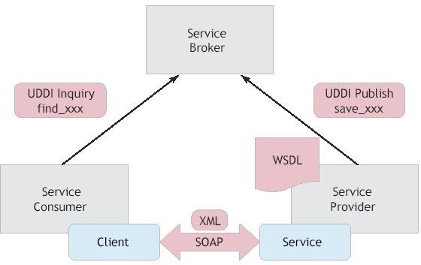
Fonte – W3C, 2016

Uma determinada corporação que tem diversos departamentos, podendo estes terem vários sistemas de informações com características e plataformas diferentes, precisa integrar e/ou interoperar seus serviços e negócios com agilidade e simplicidade para atender com eficiência a demanda do mercado de trabalho. Normalmente, cada departamento “enxerga” muito bem suas tarefas, não obstante as pessoas não visualizam bem que estas tarefas fazem parte de um processo bem mais amplo, que geralmente começa em uma área e termina em outra. Daí a necessidade de implementar o SOA como estratégia de negócio em ambientes corporativos dessa natureza, visto que a arquitetura SOA tem por objetivo integrar aplicações, suportar serviços de diversas plataformas e protocolos diferentes e ainda flexibilizar mudanças. O SOA é um conceito de arquitetura que oferece inovação, na qual exigem mudanças e ainda a capacidade de integrar diversas aplicações que vão impactar na melhoria dos processos de uma organização e no seu ambiente de negócios. É importante ressaltar que a arquitetura SOA Não é: "Um produto"; "Um framework"; "software"; "metodologia"; "web service"; "middleware"; "solução de negócio" (MARÉCHAUX, 2006).

Barramento ESB (Enterprise Service Bus)

A arquitetura SOA oferece componentes de serviços que possibilitam a integração de negócios de uma organização por meio da tecnologia da informação cujas vantagens são: agilidade para atender novas demandas, flexibilidade nas mudanças, redução de custos e reuso dos serviços (ERL, 2004). O principal componente do SOA é o barramento de serviços corporativos (ESB - Enterprise Service Bus), conforme mostra a Figura 2. Ele disponibiliza as funcionalidades para implementar a arquitetura e ainda oferece uma camada de abstração acima de um sistema de mensageria para integração das aplicações (ERL, 2004).

Figura 2 – Barramento ESB (Enterprise Service Bus)
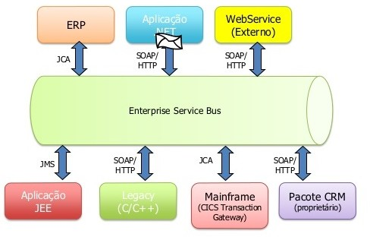
Fonte – ERL, 2004

São diversas as vantagens oferecidas pelo padrão SOA, dentre elas cita-se: abstração, padronização, interoperabilidade, integração, robustez, segurança, flexibilidade, alinhamento com o negócio da empresa, manutenibilidade, reutilização, governança e produtividade, (ERL, 2004).
É importante reforçar que o DATASUS (Departamento de Informática do SUS) do Ministério da Saúde implementou e, atualmente, utiliza este barramento para integrar ou interoperar suas aplicações web de informática em saúde no ambiente corporativo interno e externo (aplicações das Secretarias Estadual e Municipal de todo o Brasil). (MARZULLO, 2009).

Protocolo REST

O termo REST (Representational State Transfer) vai além de um protocolo. É um estilo arquitetural de alto nível possuindo um conjunto de regras, funcionando sobre o protocolo HTTP (FIELDING, 2000). Este protocolo usa o URI (Identificar de Recursos Uniformes). A Figura 3 apresenta um cenário da atuação do protocolo REST, no qual há uma comunicação do tipo Cliente-Servidor, em que a aplicação Client (Cliente - consumidor de serviço) envia um Request HTTP (requisição por meio do protocolo HTTP) a um REST Web Service (provedor de serviço web que implementou o REST). Em seguida, o servidor recebe a requisição, processa a mesma e depois a devolve em uma resposta (HTTP Response) para quem a requisitou, que neste caso foi o cliente consumidor.

Figura 3 – Modelo de Arquitetura do REST
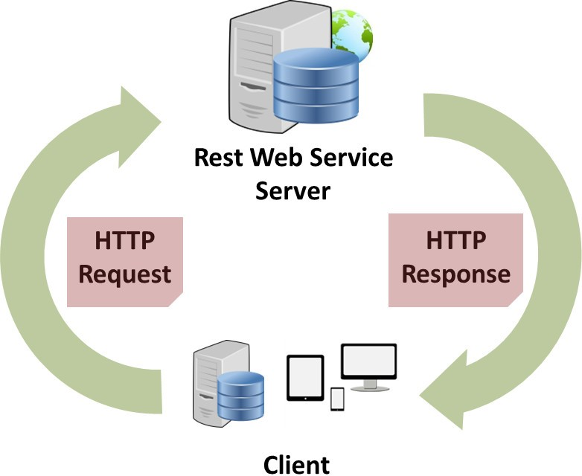
Fonte – Marzullo, 2009

O REST define como usar, adequadamente, o protocolo HTTP e o URI. A ideia é que o usuário, usando os princípios REST, possa explorar a arquitetura web e seus benefícios. Os cinco princípios web definidos pelo REST são (FIELDING, 2000):
- Dê um identificador a todas as coisas (recursos): Em um sistema web, há um conjunto de abstrações chave que precisam ser identificadas. E como será essa identificação? Será por meio de um ID (Identificador Único) que na web é chamado de URI (Identificador de Recursos Uniforme). URIs constituem um nomespace global. Ao usar este identificador web o sistema identificará seus recursos com ID único e global. A grande vantagem de ter um esquema de nomes consistentes é que o construtor do sistema não precisa criar seu esquema próprio, já que o mesmo foi criado, definido e liberado para uso com segurança e com entendimento de todas as pessoas envolvidas seguindo um conjunto de regras. O quadro1 mostra um exemplo com URI em que se tem quatro esquemas de nomes relacionados a um processo de compra de um certo produto. A primeira linha corresponde a um ID de determinado cliente (customers); já a segunda linha mostra o ID de um pedido (orders); a terceira linha apresenta o ID de um produto (products); a quarta linha mostra o ID de um processo de pagamento (processes) (SAUDATE, 2014).

Quadro 1 – Exemplo de Identificador de Recursos
http://example.com/customers/1234
http://example.com/orders/2007/10/776654 http://example.com/products/4554 http://example.com/processes/salary-increase-234
Fonte – Saudate, 2014

- Vincule as coisas (recursos): A vinculação de recursos na internet é feita através de links. Estes podem ligar um cliente a vários recursos espalhados na web e provocar uma mudança de estado, em que uma aplicação poderá acessar recursos hipermídia em outra aplicação ou em um servidor qualquer na internet. O quadro 2 apresenta um fragmento de código XML em que há uma referência do produto (products) e do cliente (customer), usando um esquema de nome global e links para realizar a vinculação entre estes recursos, onde cada um possui um URI específico (SAUDATE, 2014).

Quadro 2 – Vinculação de Recursos (links)
self="http://example.com/customers/1234»
<amount>23</amount>
<product ref="http://example.com/products/4554»</product>
<customer ref="http://example.com/customers/1234»</customer>
</order>
Fonte – Saudate, 2014

Pode-se observar que cada coisa (recurso) está sendo referenciado usando esquema de nomes e URI para identificação.
- Utilize métodos padronizados: O REST atua sobre o protocolo HTTP e utiliza o URI. Isso permite a vantagem de usar toda a estrutura de recursos da web. Com isso todos os recursos usam a mesma interface e o mesmo conjunto de métodos (operações). As operações principais do REST são: GET (método para envio de requisição de recurso, um pedido vindo de uma aplicação A para uma aplicação B ou para um Servidor web), POST (método usado para criar um novo recurso), PUT (método usado para atualizar um recurso) e DELETE (método usado para remover um recurso). Estas operações são do tipo CRUD. Isso garante que qualquer aplicação que implemente o protocolo HTTP possibilita interagir com uma outra aplicação web que implementou os serviços REST (SAUDATE, 2014). Na Figura 4, pode-se observar que uma aplicação cliente (HTTP Client) envia uma requisição por meio de um browser para o servidor web (Web Server), que é representada pelo comando GET (GET /book?ISBN=222). Depois, esse comando é traduzido para uma linguagem padrão de banco de dados - SQL, que faz uma busca na base de dados armazenada. A consulta é simplesmente buscar um livro com código ISBN igual a 222. Depois há uma resposta para o cliente. É criado um novo pedido e inserido na base de dados e em seguida é respondido para o cliente com o número do pedido. No decorrer, o pedido é atualizado na base de dados e a operação é concluída. Uma vantagem desse serviço é que o GET suporta caching (armazenamento temporário local) de forma muito sofisticada e eficiente, em que alguns casos não são necessários novas requisições (SAUDATE, 2014).
- Recursos com múltiplas representações: O protocolo HTTP permite uma separação entre as atribuições de quem manipula os dados (geralmente um servidor) e quem invoca uma operação (geralmente uma aplicação cliente). Uma certa aplicação que usa um formato de dados específicos é capaz de usar qualquer recurso na web, caso esteja naquele mesmo formato. Acontece que em um ambiente web, os dados são representados de diversas formas. Entretanto, como uma aplicação poderá se comunicar com outra usando um formato de dados diferentes uma da outra? A solução seria que cada aplicação web “conhecesse” um conjunto de formato de dados bastante usuais na web, tais: como HTML e XML e ainda trabalhasse bem com o protocolo HTTP. Isso iria garantir uma comunicação HTTPRESTFUL, ou seja, uma aplicação que implementa os princípios do protocolo REST usando os recursos disponibilizado pelo HTTP. Esta aplicação conseguiria se comunicar com qualquer aplicação no mundo de forma bem significativa (SAUDATE, 2014).
- Comunicação sem estado: A comunicação sem estado no REST não significa que a aplicação que se conecta a um servidor possa se manter sem estado. Não obstante obriga que o estado passe a ser o de recurso ou que se mantenha na aplicação cliente. Neste princípio, um servidor não deve guardar um estado de comunicação de uma aplicação qualquer. A razão para tal fato é que um servidor web pode, em pouco tempo, atender a muitas solicitações de aplicações clientes e se o mesmo mantivesse o estado de comunicação, perderia muito desempenho. Esse princípio atesta a agilidade e a escalabilidade que o protocolo REST possui como grande vantagem no seu uso (SAUDATE, 2014).

Figura 4 – CRUD - Serviços da Arquitetura do REST
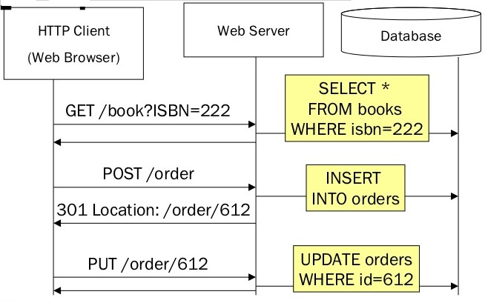
Fonte – Saudate, 2014

  - PADRÕES DE SISTEMAS DE INFORMAÇÃO EM SAÚDE

Durante este trabalho foi realizado um estudo sobre os vários padrões da área de informática em saúde. Dentre estes foram destacados os principais padrões nacionais e internacionais, conforme descritos a seguir.

Padrão TISS (Troca de Informação em Saúde Suplementar)

Em 2000, por iniciativa do Ministério da Saúde (MS), foi criado o Cadastro Nacional de Estabelecimento de Saúde (CNES) que definiu a identificação dos profissionais e dos estabelecimentos de saúde. Já em 2001 foi criado o Cartão Nacional de Saúde (CNS) que visa a identificação unívoca de pacientes em nível nacional. Estes projetos foram fundamentais para referenciar um marco de registro de atendimento. Além disso entidades como a Sociedade Brasileira de Informática em Saúde (SBIS), O Conselho Federal de medicina (CFM), a Agência Nacional de Saúde Suplementar (ANS) e a Associação Brasileira de Normas Técnicas (ABNT) vêm somando esforços e contribuindo para criação de padrões, regulamentação e estudos que objetivam a integração do Registro Eletrônico de Saúde (RES) em todo o País (DIAS, 2011). O padrão TISS (Troca de Informação em Saúde Suplementar) é um padrão nacional definido pela Agencia Nacional de Saúde Suplementar – ANS para o registro e a troca de dados entre as operadoras de planos privados de assistência à saúde e prestadores de serviços de saúde. O TISS visa a compatibilidade e interoperabilidade funcional e semântica para os sistemas de saúde independentes, a fim de que a avaliação de assistência à saúde em caráter clinico, epidemiológico e administrativo, resultando na orientação de seu planejamento no setor (DIAS, 2011). Com este padrão foi criada a sua terminologia denominada Terminologia Unificada de Saúde Suplementar (TUSS).

Padrão HL7 (Health Level Seven)

HL7 representa um conjunto de protocolos internacionais usados para troca de dados eletrônicos nos Sistemas de Informação em Saúde (SIS), integrando tanto dados clínicos como dados administrativos (SIMBORG, 1988). Foi desenvolvido, originalmente, por Donald W. Simborg, em 1977 nos Estados Unidos. Dez anos depois foi criada a Fundação HL7, sediada no EUA, que atualmente desenvolve, controla, atualiza e gerencia os protocolos de seu portfólio e faz divulgação e treinamentos através de fundações filiadas presentes em muitos outros países do mundo (SIMBORG, 1988). O HL7 (Health Level Seven) é uma referência à sétima camada do modelo OSI/ISO, conhecida por camada de aplicação. Isso significa que os padrões HL7 atuam sobre os protocolos da camada de aplicação para o domínio de cuidados de saúde, sem se preocupar com as camadas inferiores (KONCAR, 2005). Em resumo, estes protocolos fazem uma tradução das mensagens na troca de informações entre os sistemas de saúde. Adiante serão descritos os principais protocolos HL7 usados no mundo.

2.3.2.1 Padrão HL7 V2.x.

As versões 2.x. são compostas por: 2.0 publicada em 1988, 2.1 publicada em 1990, 2.2 publicada em 1994 e em junho deste mesmo ano a HL7 torna-se membro certificado da ANSI (American National Standards Institute), 2.3 publicada em 1997 e 2.4 publicada em 2000. Estas versões são as mais usadas no mundo, especialmente a versão 2.3, onde as funcionalidades sobre a troca de informações já estão bem estabelecidas. Elas suportam a prática clínica, a entrega e a avaliação dos serviços de saúde (PETRY; LOPES; WANGENHEIM). Existindo várias restrições desta versão que são consideradas como desvantagens:
  - O processo de integração é complexo e moroso;
  - Algumas especificações permitem interpretações distintas, provocando ambiguidades;
  - Demasiadas opções;
  - Falta de suporte a novas tecnologias: Tecnologias Web;
Tecnologias orientadas a objetos; XML - Extensible Markup Language; Segurança da informação.

      - Padrão HL7 V3.x

O padrão HL7 V3 representa uma nova atualização da versão 2.x, composto por um rico conjunto de atributos que visam suprir as carências da versão anterior, como suporte a web. A comunicação no HL7 V3 está ocorrendo, atualmente, através da Infraestrutura de Mensagens (IM). A criação de mensagem envolve as especificações de interação RIM (Reference Information Model) e V3. A mensagem HL7 V3 adquire uma estrutura composta antes de ser transmitida, ou seja, está envolvida em dois invólucros, por exemplo: "Controlar Agir Envolver" e "Transmissão Controle Envolver". A mensagem composta é, então, transmitida usando MLLP, Protocolos de serviços ebXML ou web. Este padrão possui ainda outras versões como o HL7 RIM e CDA, abordados a seguir (ALAM et al., 2011).

      - Padrão HL7 RIM

O padrão HL7 RIM (Reference Information Model) ou Modelo de Informação de Referência, advindo na versão 3 do HL7 em 2005, foi desenvolvido para ter os seguintes atributos: credível, claro, compreensivo, conciso, consistente, extremamente estável e aplicável universalmente. O padrão HL7 RIM define uma estrutura de dados normativa de classe, incluindo por exemplo: atos e regras, proporcionando uma visão coerente dos dados a serem trocados, assim como das relações entre os diferentes tipos de dados, assegurando que as mensagens sejam consistentes e que na prática sejam utilizáveis pelas aplicações comunicantes. Esta abordagem produz um número maior de eventos e de formatos de mensagens, mas permite a obtenção de mensagens mais precisas, isto é, com poucas opções. O objetivo principal dessa abordagem será produzir objetos consistentes e a sua representação através de mensagens (HASMAN et al., 2006).

      - Padrão HL7 CDA

O HL7 CDA (Clinical Document Architecture) ou Arquitetura de Documento Clínico é um padrão de marcação de documento que especifica a estrutura e a semântica de um documento clínico (como um resumo de alta), objetivando a troca desses dados. Um documento CDA é um objeto de informação definido e completo que pode incluir textos, imagens, sons e outros conteúdos multimídia. Ele pode ser transferido dentro de uma mensagem e pode existir de forma independente, fora da mensagem de transferência. Os documentos CDA são codificados em Extensible Markup Language (XML) e eles derivam o significado processável da máquina da RIM (Reference Information Model), juntamente com a terminologia clínica, como o SNOMED CT. Permite, ainda, uma representação formal de declarações clínicas (como observações, administrações de medicamentos e eventos adversos), de modo que possam ser interpretados e atualizados por um computador. Para facilitar sua adoção, este padrão fornece um mecanismo que simplesmente encapsula um documento não XML com o cabeçalho CDA ou cria um documento com um cabeçalho estruturado e seções contendo apenas conteúdo narrativo, proporcionando um mecanismo para a interoperabilidade semântica incremental (DOLIN et al., 2006).

HL7 FHIR (Fast Healtcare Interoperability Resources)

O FHIR é o mais novo padrão pertencente ao renomado conjunto de padrões HL7. Este padrão representa uma atualização dos padrões da HL7 V3 que vinham sofrendo críticas da comunidade mundial (BENDER; SARTIPI, 2013). A base de construção do FHIR é o recurso. Todo o conteúdo manipulável é definido como um recurso. Os recursos compartilham o seguinte conjunto de características:
      - Uma maneira comum de definir e representá-los, criando-os a partir de tipos de dados que definem padrões reutilizáveis comuns de elementos;
      - Um conjunto comum de metadados;
      - Uma parte legível por humanos.
Os recursos do FHIR visam definir o conteúdo e a estrutura da informação para o conjunto de informações básicas compartilhado pela maioria das implementações. Este padrão visa simplificar a implementação sem sacrificar a integridade da informação. Ele aproveita os modelos lógicos e teóricos existentes para fornecer um mecanismo consistente, fácil de implementar e rigoroso para a troca de dados entre os aplicativos de saúde (MANDEL et al., 2016). O FHIR possui mecanismos internos de rastreabilidade para o HL7 RIM e outros modelos importantes de conteúdo. Isso garante o alinhamento aos padrões e práticas recomendadas previamente definidos pelo HL7, sem exigir que o implementador tenha conhecimento íntimo do HL7 RIM ou de qualquer derivação HL7 v3. A filosofia do FHIR é construir um conjunto básico de recursos que, por si mesmos ou quando combinados, satisfaça a maioria dos casos de uso comum. Com o FHIR, casos de uso específicos geralmente são implementados combinando recursos juntos através do uso de referências de recursos, embora um único recurso possa ser útil por si só para um caso de uso específico. É comum que os recursos sejam combinados e adaptados para atender aos requisitos específicos do caso de uso. Dois tipos especiais de recursos são usados para descrever como os recursos são definidos e usados:
- Declaração de Capacidade - Descreve as interfaces que uma implementação expõe para troca de dados;
- Definição de Estrutura - Fornece regras adicionais que servem para restringir as opções, cardinalidade, ligações de terminologia, tipos de dados e extensões definidas nos recursos utilizados pela implementação.
A especificação FHIR é dividida em um conjunto de módulos que envolvem diversas áreas: medicamentos, diagnósticos, administrativo, financeiro, clínico, terminologias, segurança e privacidade, etc. Todos estes módulos possuem um conjunto de recursos reusáveis.
O FHIR é compatível com as versões HL7 v2, HL7 v3 e HL7 CDA. Além disso, usa os formatos padrão XML e JSON (JavaScript Object Natation) e tem especificação para o uso do protocolo REST (MANDEL et al., 2016).

IHE-PIX/PDQ: (Integrating the Healthcare Enterprise / Patient Identifier Cross Referencing)

O padrão IHE/PIX, também chamado de perfil PIX Integração, possibilita que múltiplas aplicações distribuídas possam resolver e fornecer a identificação unívoca de um paciente, a partir de fontes que o conhecem por diferentes identificadores, a outros sistemas que estão conectados, na qual tenha solicitado tal serviço. O processo de referência cruzada sobre o identificador de pacientes é feito em um domínio local e fornecido a outros domínios. Com esse processo é possível correlacionar informações sobre um determinado paciente entre os vários sistemas de saúde. O perfil PIX usa o padrão HL7 V3 como formato de mensagem e os serviços web baseado no protocolo SOAP para transporte de mensagem. Vale ressaltar que a interoperabilidade nos SIS diferentes inicia com a tarefa de identificação do paciente (MOEHRKE, 2010). Já o padrão IHE/PDQ (Patiente Demographics Query) possibilita várias maneiras para aplicações distribuídas consultarem informações demográficas de pacientes em um servidor central, baseando-se em critérios definidos pelo usuário. Em seguida, essas informações demográficas podem ser recuperadas diretamente na aplicação que solicitou o serviço. A exemplo do perfil PIX, o PDQ também usa o padrão HL7 V3 como formato de mensagem e os serviços web baseado no protocolo SOAP para transporte de mensagem (MOEHRKE, 2010). É importante ressaltar que o DATASUS utiliza estes padrões em sua estrutura de interoperabilidade com os sistemas de saúde (IHE/PIX/PDQ), especificamente para cruzar informações de pacientes entre os diversos sistemas internos: SIM, SINASC, SINAN e a finalidade de identificar estes pacientes e consultar suas informações demográficas, como também interoperar com os diversos sistemas externos: Sistema de Regulação, Sistema de Assistência Farmacêutica, Sistema do tipo RES. Estes sistemas podem ser de secretarias de saúde estadual e municipal. Este processo é realizado por meio do barramento SOA-SUS (Arquitetura Orientada a Serviço usado no SUS) para o acesso ao CNS (Cartão Nacional de Saúde). (SILVA; JUNIOR, 2016).

Padrão SNOMED CT (Clinical Terms)

O SNOMED-CT - Nomenclatura Sistematizada de Medicina Humana e Veterinária - Termos Clínicos (em inglês Systematized Nomenclature For Human And Veterinary Medicine - Clinical Terms). É uma terminologia clínica controlada para uso em Registros Eletrônicos de Saúde (DONNELLY, 2006). Foi desenvolvida nos EUA e Reino Unido pelo Colégio Americano de Patologistas (CAP-EUA) e pelo NHS - National Health Service (UK), inicialmente SNOMED. Posteriormente, foi feito um acordo entre CAP e NHS para fusão de seus produtos gerando uma única terminologia - SNOMED-CT- que se tornou mais complexa e com múltiplas possibilidades para codificar expressões. Atualmente a SNOMED CT é administrada pela IHTSDO - International Health Terminology Standards Development Organization, uma organização internacional, sem fins lucrativos, localizada na Dinamarca. O uso de uma terminologia clínica é essencial para a construção de um Registro Eletrônico de Saúde (RES) que permite seu uso efetivo na assistência. Cada conceito codificado está ligado a diversos conceitos relacionados, tanto por meio de hierarquias multiaxiais (relações “é um”) quanto de definições lógicas (atributos). Assim, a SNOMED-CT traz diversos benefícios que serão agregados em um RES, beneficiando tanto o seu uso na assistência individual dos pacientes com informações adequadas, integração com diretrizes clínicas, sistemas de apoio a decisão e troca de informações relevantes entre diferentes profissionais assistenciais quanto em cuidados populacionais, pesquisas e monitoramento de doenças. Permite, ainda, melhorar a gestão dos recursos com redução de riscos, mais segurança e qualidade aos pacientes, por meio de análises de custo-efetividade mais precisas (DONNELLY, 2006).

CID 10 - Classificação Internacional de Doenças (Décima Revisão)

Uma classificação de doenças pode ser definida como um sistema de categorias para as quais as entidades mórbidas são alocadas de acordo com critérios estabelecidos e, como tal, não foi preparada nem é adequada para indexar as entidades clínicas distintas (SAÚDE, 1994). Este padrão tem sua origem nos trabalhos sobre classificação de doenças feita por Willian Farr e Marc dEspine apresentadas no Primeiro Congresso Internacional de Estatística realizado em Bruxelas em 1853. Desde então, tem evoluído com inclusão de novas categorias:
- Farr/dÉspine - 1853 => 139 categorias;
- CID1 - 1900 => 179 categorias;
- CID10 - 1993 => 1.967 categorias principais e 10.468 subcategorias (CID10-M 14.473).
Está prevista para 2018 a décima primeira revisão (CID 11) deste padrão, sendo uma plataforma eletrônica, multilíngue, com a possibilidade de impressão de diversos conjuntos para diferentes propósitos. Como exemplo: A Linearização para Mortalidade, Morbidade, Atenção Primária. Atualmente esta versão se encontra na versão beta (SILVA; JUNIOR, 2016).

DICOM - Digital Imaging And Communications In Medicine

O DICOM é um padrão com uma série de normas que tem por objetivo a manipulação, o armazenamento, a impressão e a transmissão de informações em imagens médicas. Para tanto, este padrão utiliza um formato definido de arquivo e um protocolo de rede. O arquivo DICOM pode ser trocado por duas entidades capazes de receber arquivos de imagens e dados de pacientes no formato DICOM. Já a comunicação entre os sistemas será feita por um protocolo no nível de aplicação usando a arquitetura TCP/IP (MILDENBERGER; EICHELBERG; MARTIN, 2002). O DICOM permite a integração de scanners, servidores, estações de trabalho, impressoras e hardware de redes de múltiplos fabricantes em um arquivamento de imagens e sistema de comunicação PACS (Picture Archiving And Communication System), sem levar em consideração os fabricantes dos dispositivos. Os diversos dispositivos vêm com declarações de conformidade DICOM que afirmam claramente quais são as classes DICOM suportadas. O DICOM é um sistema aberto, não proprietário e atua em diversas áreas que necessitam de exames de imagens: radiologia, radioterapia, ressonância magnética, ultrassonografia, mamografia, odontologia, endoscopia, dermatologia, cardiologia, cirurgia guiada por imagem, PACS. (MILDENBERGER; EICHELBERG; MARTIN, 2002). O NEMA (National Electrical Manufacturers Association) detém os direitos autorais deste padrão, que tem sido amplamente adotado por hospitais e ainda está fazendo incursões em aplicações menores, como consultórios médicos e odontológicos.

LOINC - Logical Observation Identifiers, Names And Codes

O padrão LOINC é mantido pelo Regenstrief Institute. Este padrão é uma espécie de linguagem global para identificação de testes de laboratório e observações clínicas (MCDONALD et al., 2003). Possui uma grande base de dados com nomes e códigos para identificação de exames de laboratório e testes clínicos. No entanto, os códigos LOINC não definem exames e testes com muitos detalhes de informações, apenas identificam, univocamente, um teste ou observação clínica que as diferem uns dos outros (MCDONALD et al., 2003). Qualquer coisa que possa ser medida, testada ou observada em um paciente, no escopo do LOINC, pode ser dividida em duas áreas:
- O laboratório que inclui testes, medidas, observações em amostras e está dividido em categorias como: bioquímica, hematologia, sorologia, microbiologia (incluindo parasitologia e virologia), toxicologia, contagens celulares, sensibilidade antibiótica;
- Toda a parte de testes e observações clínicas feitas diretamente no paciente e não em uma amostra retirada dele, ou seja, tudo que não for laboratório, incluindo sinais vitais, hemodinâmica, ultrassom obstétrico, ecocardiografia, estudos radiológicos, documentos clínicos, entre outros.
Um exemplo de código de teste LOINC apresentado a seguir. CÓDIGO: COD 806-0:
- Nome completo: Leucócitos: NCnc: Pt: LCR: Qn: Manual count;
- Nome longo comum: Leukocytes [/volume] in Cerebral spinal fluid by Manual count;
- Nome curto: WBC CSF Manual.

NORMA ISO 13606-2

A norma ISO 13606 é um padrão que propõe a interoperabilidade nos sistemas de saúde, semelhante ao OpenEHR, entretanto menos completo, mais limitado. Em resumo é uma especificação para se tratar apenas extratos de RES. Esta norma incorporou a arquitetura dual do OpenEHR e funciona apenas como uma “fotografia” do mesmo em determinado período de tempo (BACELAR; CORREIA, 2015). O objetivo desta norma é a interoperabilidade nos Registros Eletrônicos de Saúde (RES). Para isso ela usa a arquitetura dual na qual o primeiro nível é dito nível de referência. Este nível contém as informações do paciente que serão armazenadas. É composto por um pequeno conjunto de classes, conforme tabela 1, que definem os blocos genéricos de construções de RES. Este modelo especifica a forma como os dados de saúde devem ser agregados para criar estruturas de dados mais complexas e que informação deve acompanhar cada porção de dados de modo que as exigências legais e éticas sejam cumpridas. Tipicamente, um modelo de referência contém:
- Um conjunto de tipos primitivos;
- Um conjunto de classes que definem os blocos de construção dos EHRs. Qualquer anotação num EHR deve ter uma instância de uma dessas classes;
- Um conjunto de classes auxiliares que descreve a informação a ser adicionada a uma anotação de um EHR.

Tabela 1 – Arquitetura de Classe da Norma 13606

EHR Registo eletrônico de uma pessoa
Pastas Elevado nível de organização de um EHR, p.ex, por episódio, por especialidade clínica Composições Sessão de cuidados clínicos ou documento, p.ex uma carta ou um resultado de um teste
Secções Cabeçalho refletindo o fluxo de trabalho ou o processo de consulta Entradas Estado clinico, p. ex: observações, evoluções ou instruções Clusters Estruturas de dados agrupados, p.ex: tabelas
Elementos Dados singulares, p.ex: peso, altura
Dados Tipos de dados, p.ex: termos codificados, medições com nidades
Fonte – CEN 13606, 2015
No segundo nível, chamado de modelo de informação, são apresentados os arquétipos, na qual servirão para representar as informações clínicas do paciente em um entendimento semântico (KALRA; BEALE; HEARD, 2005). É a arquitetura adaptada nas especificações para a modelagem do conhecimento. Consiste na definição das “combinações de” e “restrições a” das classes existentes num modelo de referência que são necessárias para expressar um conceito específico em saúde. Este modelo é composto por três seções principais:
- Cabeçalho: Contém metadados sobre o arquétipo, por exemplo um identificador ou informações de auditoria;
- Definição: É o local onde o conceito clínico, que representa o arquétipo, é descrito em termos de entidades de referência do modelo;
- Ontologia: É onde as entidades definidas na secção “definição” são descritas e adicionadas terminologias.
Observou-se que cada padrão possui suas potencialidades, bem como suas áreas de aplicação ou sua finalidade definida. Conforme descrito na portaria 2.073/2011, cada padrão terá seu uso adequado nos sistemas de informação em saúde. A seguir, será apresentado o padrão OpenEHR, modelo de referência para o RES.

  - PADRÃO OPENEHR

A portaria No 2.073, DE 31 DE AGOSTO DE 2011 do Ministério da Saúde, em seu capítulo 2, trata sobre o Catálogo de Padrões de Informação e define, no item 4.1, a utilização do padrão OpenEHR como modelo de referência para Registros Eletrônicos de Saúde (RES) (BRASIL, 2011b, p.63). Este padrão caracteriza-se por ser um conjunto de especificações e ferramentas livres, que possibilita o desenvolvimento de registros clínicos, de forma modular, baseados na necessidade do usuário e sendo capaz de realizar operações entre si, provendo a interoperabilidade (BEALE et al., 2007).

Modelo de Desenvolvimento de Software proposto pelo padrão openEHR

A fundação OpenEHR é mantido por uma comunidade virtual que trabalha em prol da interoperabilidade e computabilidade em e-saúde (e-health). O principal objetivo do padrão OpenEHR é permitir a construção de sistemas do RES que possam comunicar-se entre si sem que haja perda de significado do conteúdo (interoperabilidade semântica), e ainda possam fazer modificações no software, depois de pronto, sem modificar seu código (KALRA; BEALE; HEARD, 2005). Na engenharia de software convencional, tem-se o processo de desenvolvimento padrão, que modifica o código do sistema após uma mudança de requisitos. Apresenta-se na Figura 5 uma mudança de paradigma, ou seja, com o padrão OpenEHR é possível não mudar o código após detectar omissões nos requisitos.

Figura 5 – Modelo de Desenvolvimento de Software Proposto pelo OpenEHR
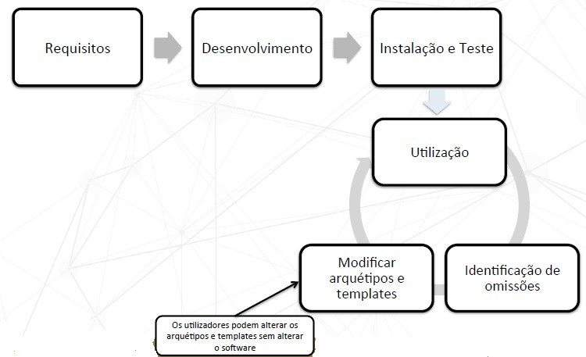
Fonte – OpenEHR, 2015

Problemas de Interoperabilidade

A Figura 6 apresenta um problema de representação de um atributo "sexo" em diferentes abordagens: a) HIS dos EUA; b) DICOM; c) HL7; d) Mundo ideal. Essa dificuldade em modelar sistemas de saúde é agravada por mais algumas características: a) bases de dados de prontuários devem ler e gravar dados do paciente de forma rápida; b) devem adaptar-se de forma tempestiva à alteração das necessidades de informação (BEALE et al., 2005).
Nesse contexto, o OpenEHR realiza uma modelagem de fonte única de vários níveis, dentro de uma arquitetura de software orientada a serviços, na qual modelos construídos por especialistas em domínio (profissionais de saúde) estão em sua própria camada delineada por um conjunto de especificações publicadas pela fundação OpenEHR (BEALE et al., 2006).
O padrão OpenEHR é uma arquitetura baseada em dois níveis, que separa o conhecimento técnico (do profissional de tecnologia da informação) e o conhecimento clínico (do profissional de saúde), conforme mostra a Figura 7. A separação da parte dinâmica, conhecimento clínico, dos modelos de dados utilizados nos bancos de dados, conhecimento técnico, elimina grande parte da necessidade de realizar mudanças constantes no software. Com base nisso, os profissionais de saúde passam de meros usuários do sistema para serem protagonistas deste. Além disso, a divisão em níveis permite a criação de sistemas que possuem uma padronização

Figura 6 – Problema de Interoperabilidade
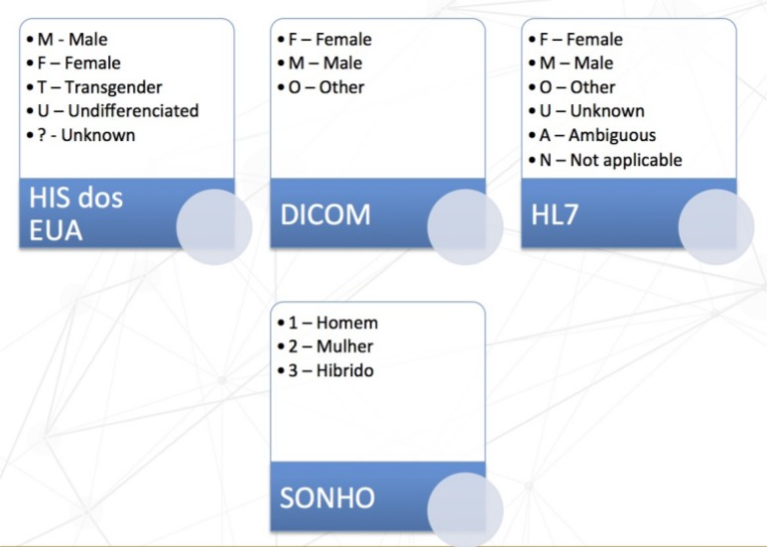
Fonte – OpenEHR, 2015

das terminologias e formatos das variáveis no banco de dados, quebrando a barreira da interoperabilidade existente nos sistemas atuais (BEALE et al., 2007). A Figura 7 mostra a dual arquitetura proposto pelo OpenEHR.

Figura 7 – Modelo Dual do Padrão openEHR
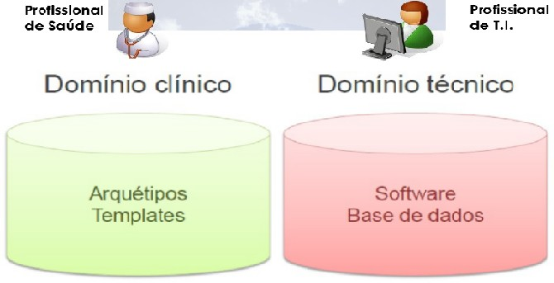
Fonte – OpenEHR, 2007

Arquétipos OpenEHR

O padrão desenvolvido pela fundação OpenEHR foi proposto visando, sobretudo, permitir a interoperabilidade entre os sistemas do tipo RES. A ideia é representar os conhecimentos clínicos de modo estruturado, mantendo-os como objetos externos ao software. Tais objetos, denominados "arquétipos" (padrões de metadados), representam informações de várias naturezas, padronizando e organizando os dados do domínio de conhecimento (LESLIE, 2007). Por serem mantidos externos ao código do sistema, especialistas da área médica podem gerenciá-los de forma mais independente dos analistas de sistemas e especialistas de TI. O objetivo é que os próprios profissionais de saúde representem conceitos complexos, como "pressão sanguínea" ou "histórico de doença familiar", através do reuso ou da definição de novos arquétipos. Dessa forma, pode-se claramente definir uma separação importante e crucial para o sucesso do desenvolvimento de soluções dos RES, a separação de papéis especializados em suas áreas de atuação:
      - Profissionais de saúde: Definem modelos que descrevem conceitos consensuais e definem modelos de templates que serão utilizados nas unidades de saúde;
      - Profissionais de Tecnologia da Informação: Desenvolvem softwares que compreendem estes modelos e se ajustem às suas definições, garantindo o controle de versões da informação e a capacidade de gestão dos dados.
O padrão OpenEHR possui uma arquitetura multinível (dois níveis) em que o primeiro nível é chamado de nível de referência da informação e será implementado no software por profissionais de TI. Este nível deverá ser extremamente estável. Já o segundo nível é representado por arquétipos, que são representações do conhecimento clínico modelados por especialista de domínios (profissionais de saúde). O nível de conhecimento é extremamente flexível, exigindo mudanças constantes. Em geral, o arquétipo é uma representação do conceito clínico (Ex.: Peso, Temperatura e Pressão), na visão do profissional de saúde. Já na visão do profissional de T.I., o arquétipo é um modelo eletrônico computável de um conceito clínico, estruturado e detalhado da forma mais completa possível (LESLIE, 2007). A Figura 2 mostra o arquétipo “Pressão Arterial - P.A.” em forma de mapa mental (mind map) para melhor entendimento. Pode-se observar que o arquétipo PA possui cinco atributos:

      - Dados (Data) - representa os dados clínicos que se deseja armazenar detalhadamente e com precisão. No exemplo apresentado, esse atributo armazena o valor da pressão arterial sistólica e diastólica, pressão arterial média e pressão de pulso;
      - Protocolo (Protocol) - Inclui o método que foi utilizado para medir a PA como a localização, o tamanho da braçadeira, a fórmula da P.A. etc;
      - Descrição (Description) - São anotadas informações adicionais sobre a situação do paciente;
      - Estado (State) - Inclui informações do estado do paciente como a posição do mesmo, esforço físico, etc.;
      - Eventos (Events) - Algum evento que possa ter ocorrido como a média da PA nas últimas 24h.

Figura 8 – Arquétipo da Pressão Arterial - P.A.
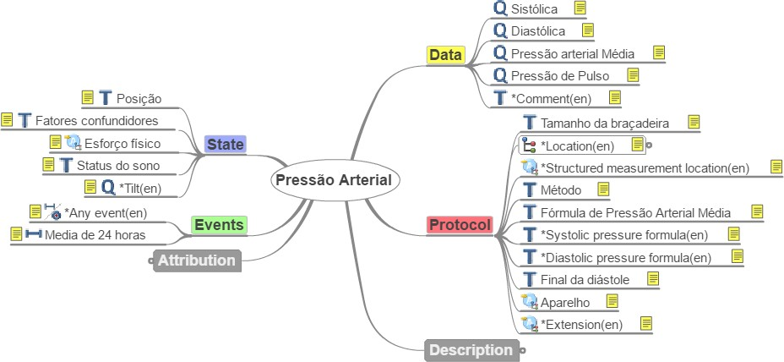
Fonte – CKM, 2017

É importante ressaltar que o arquétipo deve ser único, porém o mais completo possível do conhecimento clínico que o mesmo representa (BACELAR; CORREIA, 2015). Para realizar uma consulta no paciente, por exemplo, diversos procedimentos clínicos são tomados, além de aferir a P.A., pode ser registrado também a história do paciente (anamnese), exames laboratoriais, prescrição médica, etc. Cada um destes procedimentos é representado por arquétipo. Quando se tem um conjunto de arquétipos dando sentido a um caso clínico, como um prognóstico de uma doença, forma-se um template (BEALE et al., 2006). Este não necessita de todas as informações descritas nos atributos dos arquétipos, todavia precisa conter informações essenciais. Além disso, os arquétipos são reusáveis, podendo formar diferentes templates de um conjunto de arquétipos disponíveis. Para prover a interoperabilidade semântica, estes arquétipos e templates são armazenados no CKM (Clinical Knowledge Manager) ou Gestor de Conhecimento Clínico. A manipulação desses arquétipos é feita por ferramenta de software específica como (Archetype Editor) e depois são mapeados em uma linguagem formal como a ADL (Archetype Definition Language) ou formatos XML (eXtensível Markup Language). A Figura 9 mostra uma representação de parte do arquétipo P.A. representado em ADL. Algumas informações desta Figura são: versão da linguagem, número de identificação, nome, idiomas, autores e organizações. A partir desta representação formal é que o arquétipo ou template poderão ser implementados no software, usando alguns frameworks ou bibliotecas disponíveis pela fundação OpenEHR (BEALE et al., 2006).

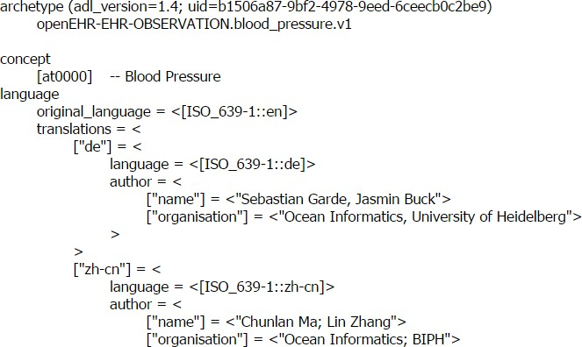
Figura 9 – ADL da Pressão Arterial - P.A.

Fonte: CKM, 2017

Modelo Ontológico do padrão OpenEHR

O procedimento clínico descrito pelo padrão OpenEHR é representado por um modelo ontológico, que descreve os passos executados por profissionais de saúde (BEALE et al., 2006). Como ilustrado na Figura 10, o modelo ontológico do padrão OpenEHR é dividido em duas áreas de conhecimento: Administrativo e Clínico que por sua vez está subdividido em quatro subáreas (BEALE et al., 2006):
- Observação: relato de história clínica do paciente (como sintomas e uso de medicamentos);
- Opinião ou Avaliação: avaliação médica e diagnóstico do estado do paciente. Para realizar este processo, o médico baseia-se no conhecimento científico publicado, experiência própria e evidências constatadas;
- Instrução: instrução médica, prescrição de medicamentos ou contraindicação ao paciente;
- Ação: aplicação de medicamentos ou realização de cirurgia. Este passo pode envolver diversos profissionais de saúde como: médicos, enfermeiros e técnicos em enfermagem.

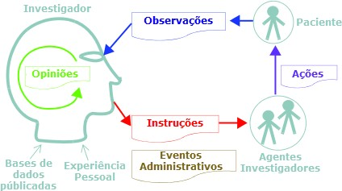
Figura 10 – Modelo Ontológico do Padrão openEHR

Fonte: OpenEHR, 2016

O sistema RES do OpenEHR

O padrão OpenEHR define o sistema de RES, como mostra a Figura 11. Os dados clínicos, armazenados no repositório de RES, ficam separados dos dados pessoais e demográficos, que por sua vez, são armazenados no repositório demográfico. Este repositório pode ser na forma de um índice mestre de pacientes (em inglês, Patient Master Index – PMI), que é referenciado diretamente pelo RES. Isto se deve por motivo de segurança, uma vez que se pode acessar o RES, mas não tendo o PMI correspondente, não saberá de quem se trata, pois existe uma referência indireta entre os dados clínicos e demográficos. Os outros repositórios importantes deste sistema são: o repositório de arquétipo, onde serão armazenados os arquétipos e templates do sistema e o repositório de terminologias clínicas associadas ao RES, como CID-10 e SNOMED-CT.

Modelo Hierárquico da Estrutura do RES OpenEHR

A Figura 12 apresenta a estrutura do RES OpenEHR de forma hierarquizada, contendo as estruturas de dados em cada hierarquia. A seguir serão descritas cada estrutura deste modelo:
      - RES: Conjunto de estruturas, onde contém pastas, subpastas e arquivos relacionados ao RES, como a identificação (id) com informações de versionamento, contribuições, configurações de controle de acesso (Access) e informações do seu estado (Status);

Figura 11 – Sistema de RES do Padrão OpenEHR
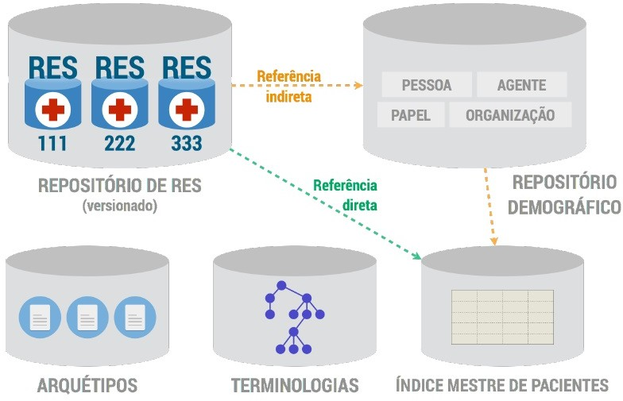
Fonte – Bacelar e Correia (Traduzido de OpenEHR, 2015)

      - Pastas: Esta hierarquia é opcional, servindo para auxiliar na organização das Composições, como por exemplo, organizadas por especialidades clínicas;
      - Composições: São documentos clínicos e administrativos associados a uma data e hora (exemplo: resumo de alta);
      - Seções: Servem como cabeçalhos, auxiliando na organização do conteúdo dentro da composição;
      - Entradas: Conceitos clínicos e administrativos para formar as composições;
      - Cluster: São elementos relacionados com o mesmo arquétipo, como localização anatômica;
      - Elementos: São os dados de entrada no sistema, como pressão: sistólica e diastólica;
      - Tipos de dados: São os tipos de dados mais básicos do sistema (tipo de dados de medição).

Arquitetura em Camadas do Padrão openEHR

O padrão OpenEHR possui uma especificação de arquitetura em camadas que possui cinco níveis e pode ser usada em qualquer sistema do tipo SIS (KALRA; BEALE; HEARD, 2005). Esses níveis são descritos de baixo para cima, conforme a seguir:
- Persistência de dados (persistence): camada responsável pela persistência e recuperação de dados armazenados;

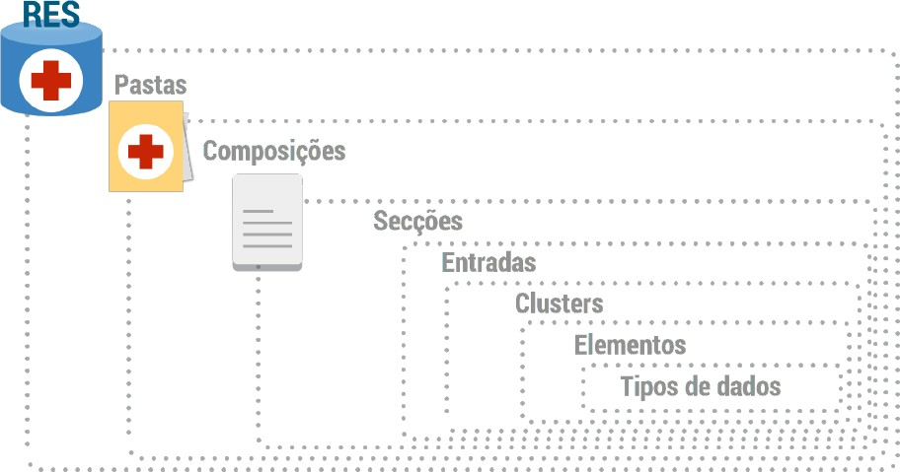
Figura 12 – Estrutura Hieraquizada do RES OpenEHR

Fonte – Bacelar e Correia (Traduzido de OpenEHR, 2015)

- Camada de serviços (backend services): inclui todos os serviços disponibilizados pelo sistema, tais como: EHR, dados demográficos, terminologias, segurança, serviço local, etc. Nesta camada cada serviço apresenta-se de forma transparente.
- EHR Virtual (virtual client): Esta camada é o midleware que contém um conjunto de interfaces para programação de aplicação (APIs) que permite o acesso aos serviços da camada inferior, descrito anteriormente. Possui também um kernel de arquétipo e template responsável pela criação e processamento dos dados dos arquétipos. Os elementos desta camada funcionam como uma interface em que possibilitam outras aplicações externas acessarem os serviços disponibilizados via APIs;
- Lógica de Aplicação (application logic): Camada responsável pela lógica de negócio da aplicação que será implementada.
- Apresentação (presentation): Consiste na interface gráfica da aplicação.
A Figura 13 mostra uma estrutura para um SIS baseado na especificação OpenEHR.

Framework EHRServer

O EHRServer é um servidor de Registro Eletrônico de Saúde (RES) normatizado com o padrão OpenEHR, utilizado como repositório de informações clínicas. Por meio desse servidor é possível cadastrar e consultar dados do RES em uma arquitetura orientada a serviços (GUTIÉRREZ, 2015). Essa arquitetura permite que sistemas distintos possam conectar, enviar e requisitar dados ao EHRServer. A Application Program Interface (API) do EHRServer permite a integração de aplicação como por exemplo, um Sistema de Registro de Informações Epidemiológicas a este servidor. Utilizando-se de dois serviços básicos: o Commit que envia dados da Aplicação para o EHRServer e o Query que obtém dados para a Aplicação armazenados no servidor EHRServer (GUTIÉRREZ, 2015). O EHRServer fornece estas funções através dos componentes Consultas e Gestão de Documentos. Já o componente Auditoria permite o controle destas modificações na gestão, avaliação e troca de registros de cada paciente. A Figura 14 mostra os componentes deste servidor que será usado em nosso trabalho.

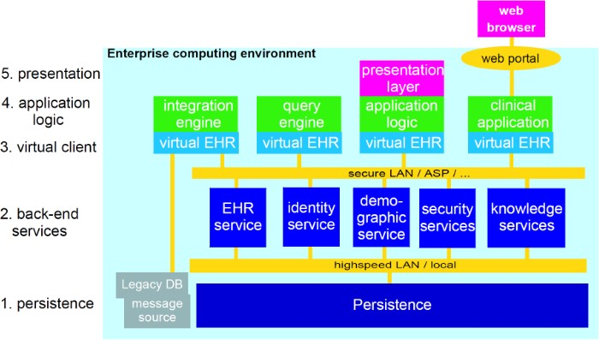
Figura 13 – Arquitetura em Camadas do Padrão openEHR

Fonte: OpenEHR, 2015

Figura 14 – Componentes do Servidor EHRServer
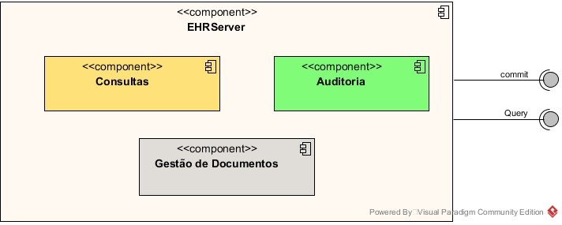
Fonte: Pablo Pazos Guitierréz, 2014. Adaptado pelo autor.

TRABALHOS RELACIONADOS

Neste tópico serão mostrados alguns trabalhos que fundamentaram a pesquisa na interoperabilidade com os Sistemas de Informação em Saúde (SIS), sendo bastante significativos no apoio ao trabalho dos estudos para o desenvolvimento da dissertação.

  - MAPEAMENTO DA BASE DE CONHECIMENTO FUNDAMENTADA EM ARQUÉTIPOS: UMA CONTRIBUIÇÃO À INFORMÁTICA EM SAÚDE

(KONDO, 2012) apresentou uma proposta de modelos de arquétipos para mapear a base de conhecimento clínico formal e hierarquizado em informação computável por meio de um protótipo. A aplicabilidade visa contribuir na área de informática em saúde, especificamente no campo da telessaúde na construção de artefatos computacionais. Os benefícios são as combinações de conhecimentos técnicos computacionais dos profissionais de TI com os conhecimentos da área médica dos profissionais de saúde, auxiliando assim na gestão de Registro Eletrônico de Saúde (RES) em sua criação, armazenamento, acesso e coleta de forma mais natural aos profissionais de saúde.

  - REGISTRO ELETRÔNICO DE SAÚDE: DOS MOLDES TRADICIONAIS À PADRONIZAÇÃO PROPOSTA PELA FUNDAÇÃO OPENEHR

(CéSAR, 2013) propôs a elaboração de um RES (Registro eletrônico de Saúde) nos moldes tradicionais para a SCMSP (Santa Casa de Misericórdia de São Paulo). Durante o desenvolvimento do RES algumas atividades de desenvolvimento de software foram realizadas: Levantamento de requisitos, Análise de Sistemas e Modelagem de software usando a linguagem UML (Unifield Modeling Language). Em seguida foi elaborado um outro RES na Fundação Lar Harmônica (FLH), localizada no Estado da Bahia. Este segundo RES foi feito de acordo com o padrão OpenEHR e assim possibilitando a interoperabilidade nos sistemas de saúde. No final foi feita uma comparação entre o RES tradicional e o RES baseado em OpenEHR, mostrando as vantagens e desvantagens de cada um, no entanto ficou bem clara que o openEHR garante a interoperabilidade nos sistemas de saúde.

  - REGISTRO ELETRÔNICO DE SAÚDE: CMS

(PESSANHA; BAX, 2015) publicou numa tese de doutorado na área de ciências da informação pela Universidade Federal de Minas Gerais (UFMG), uma prova de conceito do uso do padrão OpenEHR, visando a interoperabilidade semântica entre sistemas de RES. Em seu trabalho ele demonstra o uso de arquétipos (I.E. artefatos de conhecimento clinico do padrão OpenEHR) que podem ser implementados em um sistema de gestão de conteúdo (Content Management System) com a vantagem da separação do conhecimento clínico (domínio da saúde) e do código do RES (domínio da informática). A pesquisa visa explorar os arquétipos OpenEHR em um framework CMS denominado Plone CMS. Em primeiro momento foram expressados os arquétipos OpenEHR na ferramenta Plone/Archetypes (ferramenta de geração automática de conteúdo), que se mostrou insatisfatório seu custo-benefício. Em segunda tentativa foi proposta a implementação dos modelos de informação OpenEHR na linguagem de programação Python, base do framework Plone, tendo resultado satisfatório. A sua contribuição consiste em implementar os arquétipos OpenEHR usando a linguagem de programação Python, linguagem predominante do CMS Plone. Com isso abre possibilidades para outras implementações usando esta linguagem, nos diversos frameworks que implementam Python. Outros benefícios de seu trabalho consistem em utilizar as vantagens de um CMS que são: geração automática de conteúdo e gestão dos conteúdos semiautomatizados via CRUD, criação facilitadas de interfaces via templates, etc. sendo que ao final tem-se um sistema de gestão de conteúdo CMS interoperável via padrão OpenEHR.

METODOLOGIA

Este capítulo apresenta a contribuição científica proposta nesta dissertação. A proposta geral consiste em um estudo de caso de interoperabilidade, onde é proposto o MARCIA, um sistema para registro de manejo clínico da Chikungunya. Em seguida, este sistema é integrado a uma arquitetura de interoperabilidade, baseada no padrão OpenEHR, para que haja comunicação com outros sistemas, tendo como estudo de caso um sistema de apoio à tomada de decisão na área epidemiológica, especificamente aos casos de doenças provocados pelo mosquito Aedes Aegypti.
Conforme visto no capítulo 1, a região Nordeste padece de epidemias causadas pelo mosquito Aedes Aegypti transmissor de doenças como: Dengue, Zika Vírus e Febre Chikungunya. O MARCIA propõe soluções de Sistemas de Informações em Saúde (SIS) para otimizar o atendimento e auxiliar no controle da epidemia Chikungunya. Essas soluções foram aplicadas na Unidade Básica de Saúde (UBS) e na Secretaria Municipal de Saúde (SMS) do Município de Aracati-CE.
A seguir será descrita a metodologia para construir o MARCIA.

  - METODOLOGIA DE DESENVOLVIMENTO DO MARCIA BASEADO NO PADRÃO OPENEHR

Há um grande desafio quando se fala em desenvolvimento de SIS interoperáveis. Porém, o padrão OpenEHR oferece um conjunto de recursos para construção rápida de softwares interoperáveis, podendo estes recursos serem modificados, posteriormente, sem alteração de código fonte, diferentemente de metodologias tradicionais (BEALE et al., 2005). Um framework importante deste padrão que facilita este processo é o EHRServer (subseção 2.4.8), usado neste trabalho. Baseado neste novo paradigma, propõe-se o MARCIA para gerenciar as informações do manejo clínico da Chikungunya, um sistema interoperável que usa o servidor EHRServer, capaz de armazenar informações epidemiológicas durante o manejo clínico da doença.
A Figura 15 mostra a metodologia usada no processo de desenvolvimento do MARCIA, podendo ser reusada em outros sistemas semelhantes, quando se usa o EHRServer. Nas subseções seguintes serão descritos os passos desta metodologia.

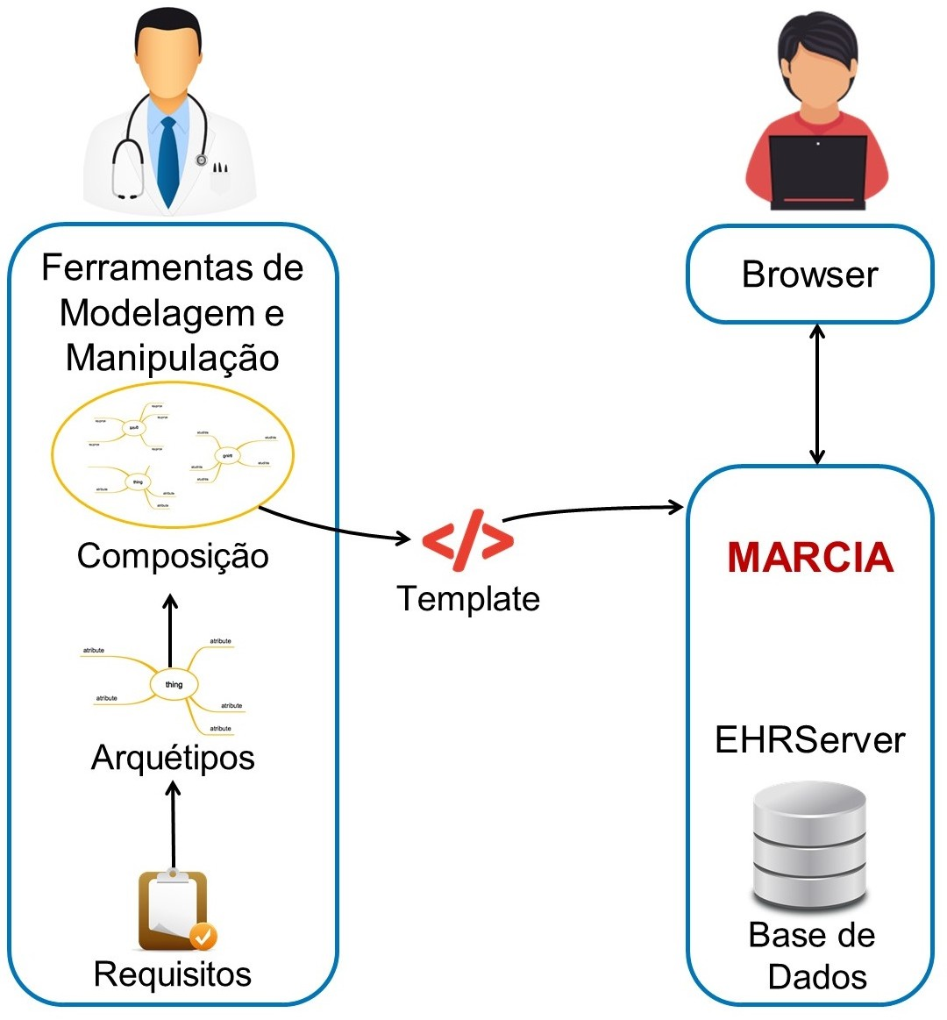
Figura 15 – Metodologia de Desenvolvimento do MARCIA usando o EHRServer

Fonte: elaborado pelo autor

Levantamento de Requisitos

É o primeiro passo de um processo de desenvolvimento de sistema. Consiste em se descobrir quais funções e restrições que o novo sistema terá. Para isto, são usadas técnicas de levantamento de requisitos (entrevistas, questionários) e define-se as reais necessidades do usuário. Neste estudo de caso, os requisitos do MARCIA são baseados no protocolo de manejo clínico da febre Chikungunya, publicado pelo Ministério da Saúde. Este documento é uma orientação do SUS (Sistema Único de Saúde) a ser adotado por profissionais de saúde diante de casos suspeitos.
Este protocolo resume-se em quatro ações fundamentais que são:
      - Anamnese: Registrar a história atual do paciente e futuros atendimentos. Trata-se de uma entrevista feita pelo profissional de saúde ao paciente com o objetivo de entender os fatos ocorridos que estão relacionados com a doença a ser descoberta, servindo como ponto de partida para seu diagnóstico. A história clínica do paciente deve ser a mais detalhada possível;
      - Exame Físico: Registrar todos os achados de sintomas físicos do paciente, via sinais vitais, inspeção da pele, avaliação neurológica e oftalmológica, avaliação das articulações (alteração da pele, aumento de volume, crepitação ou estalido, deformidade, limitação da mobilidade, dor ou atrofia muscular, nodulação), exames físicos nos membros superiores e inferiores;
      - Exames Laboratoriais: Registrar os resultados de exames laboratoriais feitos para confirmar o caso suspeito. Faz-se o hemograma completo e a sorologia (exame do soro sanguíneo), na qual vai identificar a presença de anticorpos no sangue, assim como todas as informações relevantes que estão presentes no sangue. O objetivo deste exame é confirmar a presença do vírus no sangue para o diagnóstico da doença;
      - Conduta: Registrar as condutas clínicas como prescrição de medicamentos e contraindicações. Até o momento, não há tratamento antiviral específico para Chikungunya. A terapia utilizada é de suporte sintomático, hidratação e repouso.

Definição dos Arquétipos

Uma vez estabelecidos os requisitos do software é o momento de buscar no Clinical Knowledge Manager (CKM) os arquétipos que representam o conhecimento clínico de cada ação. Caso ainda não exista no CKM, o arquétipo será criado usando ferramentas apropriadas, como Archetype Editor e, em seguida, será submetido para este repositório. Vale ressaltar que os arquétipos usados na construção de um sistema padrão OpenEHR deverão ser validados antes, ou seja, estes arquétipos deverão ser aceitos, primeiramente, no repositório CKM. Neste trabalho, foi criado o arquétipo que representa as informações clínicas contidas no hemograma e na sorologia do caso suspeito e buscou-se os demais no CKM. A Tabela 2 mostra os arquétipos selecionados para compor o template do MARCIA.
A seguir, são apresentadas as descrições de todos os arquétipos (Tabela 2) usados para compor o template do manejo clínico da Chikungunya, que será compartilhado no CKM e servirá como base para desenvolver o sistema MARCIA.

Tabela 2 – Arquétipos selecionados para o sistema MARCIA

Número | Nome do Arquétipo | Categoria do Arquétipo
1 | openEHR-EHR-COMPOSITION.encouter.v1 | COMPOSITION
2 | openEHR-EHR-OBSERVATION.person.IdentifiableParent.v1 | OBSERVATION
3 | openEHR-EHR-OBSERVATION.history.v1 | OBSERVATION
4 | openEHR-EHR-CLUSTER.exam.v1 | CLUSTER
5 | openEHR-EHR-OBSERVATION.Serology.v1 | OBSERVATION
6 | openEHR-EHR-SECTION.clinicalDecision.v0 | SECTION
Fonte: Elaborado pelo autor

      - Encontro (encounter): Este é o primeiro arquétipo na constituição de um template, servindo como base para os demais. Representa uma composição ou base onde os demais arquétipos irão se integrar. Todo template no OpenEHR, obrigatoriamente, inicia com este arquétipo. Sua categoria é de composição (Composition), ou seja, vai compor os demais arquétipos.

      - Identificação Pessoal (person.IdentifiableParent): Arquétipo que representa a identificação da pessoa cadastrada no sistema, possuindo o código de identificação, dados pessoais e demográficos. A importância deste arquétipo está em se localizar os casos suspeitos através de um mapeamento geográfico da região, por meio das informações pessoais e demográficas. Sua categoria é de observação (Observation), visto que são informações fornecidas pelo paciente, como o Nome e o CPF.
      - História (history): Arquétipo que representa a história clínica do paciente (anamnese). A partir da anamnese o profissional de saúde vai observar os sintomas do paciente, registrar sua história clínica e iniciar o processo de diagnóstico. Para isso, este profissional se baseia no conhecimento sobre o caso, na experiência pessoal e na literatura científica. Um exemplo desse fato é o registro de dores nas articulações. A categoria deste arquétipo é a observação (Observation), já que o profissional de saúde assiste/observa o paciente relatar sua história.
      - Achados de Exame Físico (exam): Arquétipo que representa os achados de exame físico realizado no paciente. Após a anamnese o profissional de saúde realiza uma inspeção física no paciente com o objetivo de identificar os sintomas da doença, como por exemplo: Edema nos pés. Tudo o que for sintomático sobre a doença deve ser registrado. A categoria deste arquétipo representa um grupo de arquétipos (cluster). Registrar um exame físico implica analisar vários aspectos clínicos distintos, como: Medir pressão arterial e frequência cardíaca, observar edemas nas articulações e cada uma dessas análises representa um arquétipo.
      - Sorologia (serology): Arquétipo que representa o resultado de exames laboratoriais do paciente. Este arquétipo possui fundamental importância, porque através dele são registrados os resultados de hemograma e sorologia do paciente e, a partir daí, confirmar ou negar o diagnóstico do caso suspeito. Nenhum arquétipo do CKM foi encontrado com essas características, por isso este ele foi criado e submetido a este repositório online para validação e compartilhamento universal. O novo arquétipo deve ser criado pelo profissional de saúde (especialista do domínio clínico) ou auxiliado por este. A Figura 16 mostra o mapa mental com todas as informações deste arquétipo. Apesar de tratar da Chikungunya, este arquétipo servirá também para outras arboviroses transmitidas pelo mosquito Aedes Aegypti (Dengue e Zika virus). A categoria deste arquétipo é do tipo observação (Observation), pois o profissional de saúde vai observar as informações advindas de laboratórios hematológicos. O profissional de saúde analisa estas informações (hemograma e sorologia) e define o diagnóstico.
      - Decisão Clínica (clinicalDecision): Após a confirmação do caso suspeito, o médico deverá prescrever medicamentos, recomendações e contraindicações ao paciente. Todas essas informações devem ser registradas no sistema e são representadas por este arquétipo. Já a categoria deste arquétipo é do tipo seção (Section), uma vez que representa uma classificação de condutas clínicas aplicadas a este paciente. Um exemplo seria a internação hospitalar.

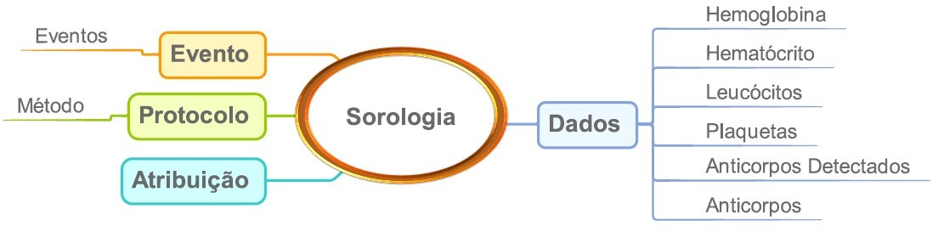
Figura 16 – Mapa Mental do Arquétipo Sorologia

Fonte: elaborado pelo autor

Composição

Após a definição do conjunto de arquétipos, o mesmo será aglomerado em um único arquétipo do tipo composição (composition). Em seguida, é gerado o template do sistema, que consiste no conjunto de informações clínicas relevantes para ser impresso através de um formulário, resultando na interface do sistema.

Template

Após a criação do template, o mesmo será exportado (geralmente em um padrão Operacional Template (OPT) ou XML Schema Definition (XSD). A Figura 18 mostra o template formado após o arranjo do conjunto de arquétipos. Observa-se que este template reúne todos os arquétipos descritos anteriormente. Cada arquétipo possui um conjunto de atributos próprios, no qual representarão informações epidemiológicas que serão tratadas no sistema MARCIA. Este template foi submetido ao CKM para compartilhamento universal, podendo ser reutilizado em outros sistemas semelhantes e apresenta-se em forma de mapa mental na Figura 17.

Figura 17 – Mapa Mental do Template (Manejo Clínico da Chikungunya)
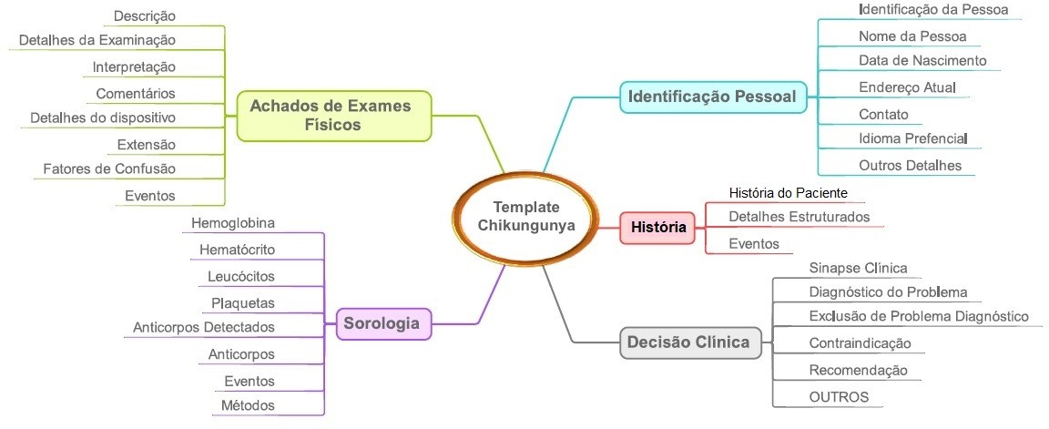
Fonte: elaborado pelo autor

Compilação

É realizado o upload do template no EHRServer, que possibilita a leitura, processamento e manipulação de arquétipos e templates. Além do upload do template, também é feita a implementação do mesmo, usando-se o framework grails para gerar a aplicação MARCIA. Em seguida, são construídos os formulários HTML, gerando a interface gráfica para interação com o usuário.

Disponibilização

Após a conclusão da fase anterior e os testes necessários para operação, o sistema torna-se operacional. O MARCIA, proposto deste trabalho, está pronto para gravação e manipulação de dados.

  - ARQUITETURA BASEADA EM COMPONENTES DO SISTEMA MARCIA

O sistema MARCIA usa o framework EHRServer do padrão OpenEHR. A arquitetura em componentes do MARCIA possui 5 camadas, conforme especificação deste padrão. A Figura 18 mostra o diagrama de componentes UML desta arquitetura que está dividida, inicialmente, em 2 grandes grupos: bloco do servidor (back end) e o bloco da aplicação (front end). O bloco do servidor está estruturado em três (3) camadas enumeradas de um a três (1 a 3). Já o bloco da aplicação está estruturado em duas (2) camadas enumeradas de quatro a cinco (4 a 5):
    - Servidor de Banco de Dados - Nesta primeira camada está o servidor de banco de dados, onde serão armazenados os dados clínicos de cada paciente para posterior recuperação e manipulação. Esta camada representa a persistência desses dados no servidor. O framework EHRServer já traz instalado o SGBD MySQL .
    - Camada de Serviços - Nesta segunda camada estão os serviços disponibilizados pelo servidor, especificado no padrão OpenEHR. Estes serviços são: Eletronic Health Record (EHR) ou Registro Eletrônico de Saúde - RES (serviços sobre os registros eletrônicos dos pacientes, como consultas ou inserção de novos dados clínicos); Demográfico (Serviços relacionados às informações demográficas do paciente, como: consultas e alterações de dados pessoais e localização geográfica); Identificação (este componente dispõe do serviço de identificação única para cada registro de paciente, como o PMI usado pelo OpenEHR); Segurança (este componente proverá o serviço de segurança no acesso aos dados, como a autenticação do usuário); Conhecimento (este componente relaciona o template, definido anteriormente, no uso dos demais serviços durante o processamento da aplicação. Este componente também dispõe das terminologias clínicas, como a CID 10 e SNOMED CT);
    - Virtual EHR API - Nesta camada estão as APIs necessárias para a comunicação dos serviços descritos anteriormente. Para cada serviço, o servidor dispõe de duas funções principais para realizar essa comunicação e prover esses serviços. Estas funções são: commit - função essencial para envio de dados da aplicação ao servidor (como a inserção de dados para serem armazenados), query - esta função recupera dados armazenados no servidor para atender a uma requisição da aplicação (como uma consulta a um histórico clínico do paciente);
    - Camada de Aplicação - Estas duas últimas camadas (4 e 5) fazem parte do front end do sistema MARCIA. Os componentes desta camada: Integração (componente que permite a integração da aplicação com outros módulos do sistema); Consultas (componente que permite a consulta e/ou recuperação dos dados armazenados no banco de dados); Lógica da Aplicação (regras da aplicação, incluindo procedimentos e lógica de negócio em uso); Aplicação Clínica (regras de procedimentos clínicos a serem adotadas adequadamente, como o preenchimento correto de alguns campos de uma ficha clínica). Neste módulo encontra-se a implementação do template, definido anteriormente, respeitando todas estas regras.
    - Camada de Apresentação - A quinta camada da arquitetura corresponde a camada de apresentação, onde são apresentados os formulários da aplicação (GUI). Esta camada servirá de interação com o usuário final, recebendo requisições deste e apresentando os resultados compilados pelo sistema. A Figura 18 mostra os cinco componentes desta camada: FormCadastroPaciente (Formulário de Cadastro de Paciente, envolvendo seus dados pessoais e demográficos); FormRegistroHitória (Formulário de Registro de História do Paciente, também chamado de Anamnese); FormExameFísico (Formulário de Registro de Exame Físico Feito Pelo Médico no Paciente); FormSorologia (Formulário de Registro Clínico do Resultado de Exame de Sangue); FormRegistroConduta (Formulário de Registro de Conduta Médica, como prescrição de medicamentos, contra indicação e recomendações).

4.2.1 Análise da Proposta de Solução do Sistema MARCIA

O sistema MARCIA, usando a estrutura do EHRServer, possibilita o registro eletrônico do manejo clínico da Chikungunya, que será usado numa Unidade Básica de Saúde. Com isso, a arquitetura disponibilizará as informações epidemiológicas e demográficas de cada paciente da microrregião atendida por esta unidade. Essa ferramenta torna possível manter o registro eletrônico epidemiológico da Chikungunya para cada paciente, gerenciado pelos profissionais da unidade de saúde. A Figura 19 apresenta o cenário da UBS com o sistema MARCIA. As quatro atividades do manejo clínico da Chikungunya (Anamnese, Exame Físico, Exame Laboratoriais e Conduta Clínica), descritas anteriormente, são mostradas nesta Figura. Assim, para cada novo atendimento desta unidade, é permitido resgatar o histórico clínico epidemiológico do referido usuário, para um melhor entendimento, análise e atendimento.
O sistema MARCIA é flexível às mudanças, permitindo que o profissional de saúde possa ajustar atualizações no template, quando for necessário, sem precisar mudar o código fonte, conforme especificado no padrão OpenEHR. Além disso, por se tratar de um sistema interoperável, é possível que essas informações sejam compartilhadas com outros SIS que possuem padrões consensuais de interoperabilidade.
O MARCIA não possui mecanismos de suporte à tomada de decisão. Neste trabalho será proposto uma outra solução (Sistema DENGOSA) para esta finalidade.
A metodologia do MARCIA pode ser reutilizável para construção de diferentes Sistemas de Informações em Saúde (SIS), mesmo usando outros tipos de frameworks. Como validação desta metodologia, a mesma foi aplicada numa UBS do Município de Aracati-CE, conforme descrito a seguir.

Figura 18 – Diagrama de componentes do Sistema MARCIA
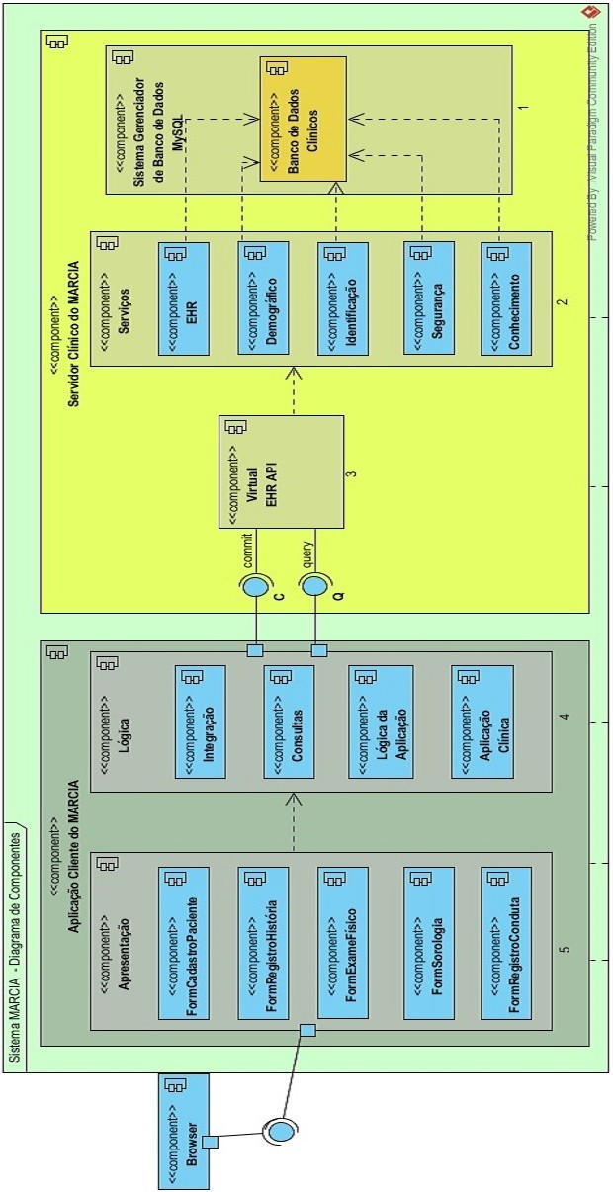
Fonte: elaborado pelo autor

Figura 19 – Cenário da UBS com o Sistema MARCIA
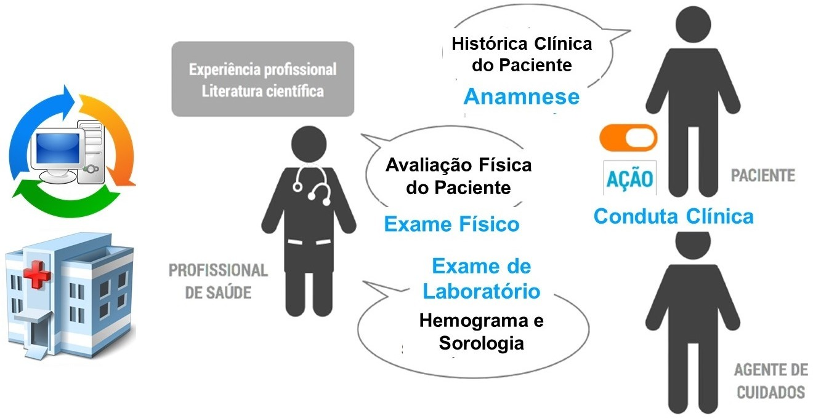
Fonte: elaborado pelo autor (Adaptado de Bacelar e Correia, 2015)

  - PROPOSTA DO MARCIA NO MUNICÍPIO DE ARACATI

O município de Aracati (Ce) não disponibilizava, à época, de ferramentas de software para auxiliar os profissionais e gestores da saúde. A Figura 20 mostra o cenário inicial, no qual os trabalhos de manejo clínico e notificação no SINAN são totalmente manuais. Os profissionais da saúde realizam o manejo clínico na UBS e registram as notificações nos formulários manuscritos. Em seguida, esses formulários são enviados à Secretaria de Saúde do Município para que o coordenador epidemiológico possa digitar todos os dados no SINAN. Este processo pode perdurar meses, sendo que as informações epidemiológicas do município só estarão disponíveis para os profissionais e gestores de saúde após conclusão. Depois desta disponibilidade, normalmente em formatos de tabelas (TABNET), os profissionais e gestores da saúde poderão realizar consultas e analisar as informações para tomada de decisões necessárias.

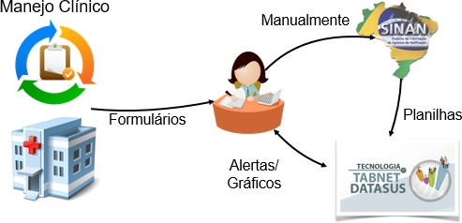
Figura 20 – Cenário Inicial (Município de Aracati-CE)
Fonte: elaborado pelo autor

Há um grande problema no processo de notificação epidemiológica durante a etapa de manejo clínico para notificar a epidemia de Chikungunya, como mostrado no cenário da Figura 20. Este problema é causado pela demora no preenchimento das fichas de notificação nas Unidades Básicas de Saúde (UBS). Para solucionar este problema é proposto o sistema MARCIA (Manejo de Registro Clínico Aplicado) que realiza o registro eletrônico e acompanhamento dos casos endêmicos de Chikungunya com mais eficácia, eficiência e segurança. O MARCIA gerencia as informações epidemiológicas de uma microrregião do Município, auxiliando à equipe de saúde da UBS nos cuidados de saúde da atenção básica.

Concepção do Sistema MARCIA na UBS de Aracati

Durante esta etapa, foram feitas várias reuniões envolvendo a coordenadora de epidemiologia da Secretaria Municipal Saúde (SMS) e profissionais de saúde da Unidade Básica de Saúde do Pedregal II do Município de Aracati-CE, onde ficou decidida a proposta de um sistema de informação em saúde (SIS) na área de epidemiologia. Devido à grande demanda de cuidados de saúde na atenção primária envolvendo a febre Chikungunya, a equipe de saúde da UBS Pedregal II requisitou também um sistema para realizar o registro, acompanhamento e transmissão de informações, em tempo real, resultantes do processo de manejo clínico da Chikungunya, auxiliando profissionais e gestores de saúde a combater com eficácia esta doença.

Metodologia do Sistema MARCIA Aplicada na UBS de Aracati

Em atendimento a demanda local, como descrito anteriormente, a mesma foi aplicada com êxito na UBS de Aracati, sendo também utilizada como validação da metodologia do MARCIA (item 4.1).
Na etapa de definição de requisitos, houve a necessidade de se construir o arquétipo de sorologia (descrito no item 4.1.2). Para criar este arquétipo, foi feita uma outra reunião com profissionais de saúde (Médica e Enfermeira) do Instituto Federal do Ceará (Campus Aracati), onde estas servidoras instruíram a construção deste arquétipo. A ferramenta Archetype Editor foi usada para a construção deste arquétipo. Em seguida, o mesmo foi submetido ao CKM.
Já na etapa de composição do templete, além do arquétipo da sorologia, foram usados os demais arquétipos (item 4.1.2) selecionados do CKM. Para construir a template do MARCIA foi usada a ferramenta Template Design. Esta etapa foi feita com o auxílio dos profissionais de saúde da UBS Pedregal II. Em seguida o template foi submetido ao CKM. Logo após, este template foi exportado para o servidor EHRServer, onde foi aceito e compilado.
Na etapa de implementação para gerar o sistema MARCIA, foi usado o framework Grails. Os formulários HTTP foram construídos de forma convencional. Em seguida, o MARCIA foi testado, corrigido e disponibilizado à UBS.
O sistema MARCIA é usado numa Unidade Básica de Saúde (UBS) para registrar os casos suspeitos e confirmados de Chikungunya. Uma vez que esta arbovirose pode se tornar uma doença crônica, os pacientes que foram afetados por tal doença, possivelmente irão retornar à UBS nas fases seguintes da doença (fase subaguda e fase crônica). Esses pacientes poderão ainda receber visitas domiciliares do Programa Saúde da Família (PSF) realizadas por profissionais da Atenção Básica de Saúde. Diante desta situação, os profissionais de saúde utilizam o MARCIA para resgatar o histórico clínico destes pacientes e realizar um acompanhamento com mais propriedade. Desta forma, o MARCIA cumpre o papel de um Registro Eletrônico de Saúde (RES) aplicado aos casos de Chikungunya, uma vez que é um sistema flexível às mudanças, interoperável e padronizado na norma OpenEHR. Com isso, o MARCIA atende aos requisitos da portaria ministerial 2.073/211 e torna-se uma prova de conceito da metodologia descrita (item 4.1).
O sistema MARCIA não disponibiliza aos gestores de saúde ferramentas de apoio à tomada de decisão. Para isto, utilizou-se uma outra solução de software (Sistema DENGOSA) [REFERÊNCIA], integrada à arquitetura de interoperabilidade do sistema MARCIA. Com isso, sugere-se um conjunto de ferramentas de Sistemas de Informação em Saúde (SIS) para registro, acompanhamento e compartilhamento de informações epidemiológicas, provendo ainda o suporte à tomada de decisão no combate à epidemia de Chikungunya, com eficácia e inteligência. Na seção seguinte será descrito o sistema DENGOSA e sua integração na arquitetura de interoperabilidade.

  - PROPOSTA DO SISTEMA DENGOSA

Os dados epidemiológicos colhidos nas UBS precisam chegar até a Secretaria Municipal de Saúde (SMS) de Aracati (CE). Em seguida, esses dados devem ser registrados no SINAN (Sistema de Informação de Agravos de Notificação). À época, a SMS não disponibilizava de nenhum sistema de gestão que provesse informações para apoio à tomada de decisão. Diante disso, foi proposto um outro Sistema de Informação de Saúde (DENGOSA). Esta ferramenta foi construída para consumir informações epidemiológicas, especificamente às relacionadas ao mosquito Aedes Aegypti. O passo seguinte foi o processamento destas informações, apresentando-as em dashboard e mapas de calor para suporte na tomada de decisão por parte dos gestores de saúde. A subseção seguinte descreve o sistema DENGOSA, em detalhes. A Figura 21 mostra o mapa de visualização gerado pelo sistema DENGOSA, onde são visualizados pontos em locais no mapa do Município que representam focos do mosquito Aedes Aegypti.

Figura 21 – Mapas do Sistema DENGOSA
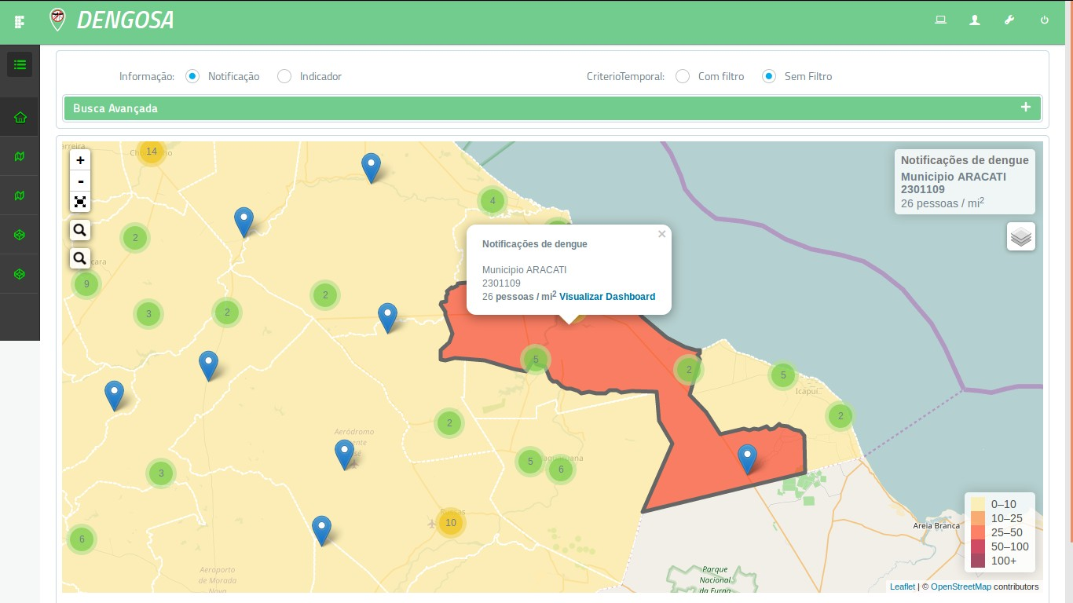
Fonte: elaborado pelo autor

Detalhamento do Sistema DENGOSA

O sistema DENGOSA [REFERÊNCIA] é uma ferramenta de gestão e informação geográfica que analisa indicadores socioeconômicos e ambientais, disponibilizando serviços de apoio à tomada de decisão para o controle de epidemias provocadas pelo mosquito Aedes Aegypti. O DENGOSA propõe uma nova metodologia que facilita e otimiza a comunicação entre os agentes de saúde, a população e os gestores do município, atores relevantes para o controle da epidemia causada pelo mosquito Aedes Aegypti.
Este sistema usa a tecnologia de georreferenciamento sobre a base de Sistema de Informação Geográfica (SIG). Seu objetivo é localizar, em um espaço geográfico de uma cidade, focos do mosquito Aedes Aegypti. De posse destas informações, o sistema representa-as em um dashboard para análise e tomada de decisão por parte dos gestores de saúde. Os dados que alimentam o DENGOSA provém do SINAN (Sistema de Informação de Agravos de Notificação) em formatos .dBF (dBASE). Além do SINAN, o DENGOSA pode receber informações provenientes de outros sistemas (via RestFullAPI) e/ou digitadas pelo usuário. Este sistema fornece um conjunto de ferramentas para coleta, análise e disponibilidade de informações epidemiológicas ao Município, tornando assim parceiro do SINAN, em nível local. As informações disponibilizadas pelo DENGOSA são granulares, abrangendo microrregiões, cadastradas previamente pelo coordenador epidemiológico ou agente local. Este sistema ainda disponibiliza de APIs para comunicação futura com o SINAN.

      - Funções de Entrada de Dados no DENGOSA

A Figura 22 apresenta as principais funções do DENGOSA, especificamente as funcionalidades de gestão de entrada de dados no sistema, bem como as subfunções estendidas de cada macrofunção. Estas funções são de responsabilidade do coordenador de epidemiologia (ator do caso de uso), que necessita estar identificado (logado) no sistema. De acordo com o diagrama, estas funcionalidades são as seguintes:
        - Gerir Notificação: Esta é uma macro funcionalidade no sistema que permite criar e manipular as notificações de casos epidemiológicos no sistema. Esta função possui as subfunções de extensões: Cadastrar Notificação (permite cadastrar uma nova notificação), Editar Notificação (Permite alterar uma notificação cadastrada), Inativar Notificação (permite desconsiderar uma notificação), Visualizar Notificação (mostra a notificação escolhida), Importar Notificação (permite importar uma notificação externa), Importar Lista de Notificação (permite importar uma lista de notificação externa);
        - Gerir Divisão Sanitária (permite gerenciar as divisões sanitárias, que são áreas demarcadas por unidades de saúde). Esta macro função possui várias subfunções de extensões, como: Cadastrar Divisão Sanitária (permite inserir uma nova divisão sanitária no sistema), Editar Divisão Sanitária (permite alterar as divisões sanitárias cadastradas), Inativar Divisão Sanitária (opção de descartar uma divisão sanitária cadastrada), Visualizar Divisão Sanitária (permite visualizar as divisões sanitárias cadastradas no sistema), Importar Divisão Sanitária (permite realizar uma importação de arquivo externo, contendo uma nova divisão sanitária);
        - Gerir Microárea: As microáreas são regiões geográficas do Município relacionadas com os agentes de saúde, onde cada agente de saúde está relacionado com uma microárea. Esta funcionalidade permite a criação e manipulação de microáreas, tendo as subfunções de extensões: Cadastrar Microárea (permite inserir uma nova microárea no sistema), Editar Microárea (permite fazer alterações na microárea cadastrada no sistema), Visualizar Microárea (permite visualizar as microáreas no sistema), Inativar Microárea (permite descartar microárea no sistema), Importar Microárea (Permite importar uma nova microárea externa).

Figura 22 – Diagrama de Caso de Uso do DENGOSA (Gestão de dados do Sistema)
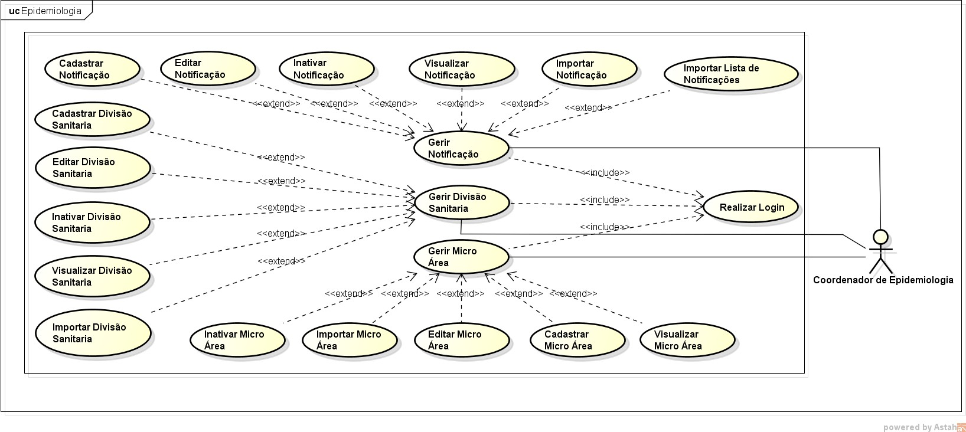
Fonte: elaborado pelo autor

      - Mapas de Visualizações das Informações no DENGOSA

O diagrama de caso de uso UML da Figura 23 apresenta o sistema DENGOSA. Ele possui um conjunto de ferramentas de análise e visualização de informações disponibilizadas aos coordenadores e gestores de saúde (atores do caso de uso), objetivando auxiliar na tomada de decisão. Estas ferramentas são: mapas de localização geográfica, mapas de calor e mapas dashboard. Para realizar a análise e visualização dessas informações no DENGOSA, os atores precisam estar identificados (“logados”) no sistema. A Figura 23 mostra as funções destes mapas no sistema DENGOSA:
        - Visualizar DashBoard de Indicadores Por Região: Esta função permite que o coordenador de epidemiologia e gestor de saúde possam visualizar informações epidemiológicas por meio de mapas gráficos (dashboard). Esta funcionalidade possui várias subfunções estendidas como: Visualizar casos confirmados (permite visualizar o gráfico de casos confirmados), Visualizar casos suspeitos (permite visualizar o gráfico de casos suspeitos da doença), Visualizar casos de óbitos confirmados (permite visualizar o gráfico de casos de óbitos da doença), Visualizar casos descartados (permite visualizar o gráfico de casos descartados da doença);
        - Visualizar Indicadores Espaço Temporal Por Região no Mapa: Esta função permite visualizar os dados epidemiológicos em formas de mapas de calor (Visualizar no Mapa de Calor). Ela mostra uma aglomeração de casos da doença em determinados locais e ainda mostra os mapas geográficos (Visualizar por Regiões no Mapa), na qual é possível visualizar as áreas geográficas das regiões afetadas pela doença. Estas duas subfunções: mapas de calor e região geográfica são especializações da macrofunção Visualizar Indicadores Espaço Temporal Por Região no Mapa. Esta funcionalidade possui ainda as mesmas subfunções estendidas da função Visualizar DashBoard de Indicadores Por Região.

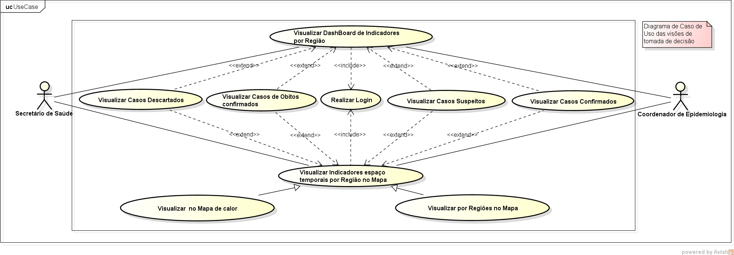
Figura 23 – Diagrama de Caso de Uso do DENGOSA (Mapas do Sistema DENGOSA)

Fonte: elaborado pelo autor

4.3.2 Análise da Solução do Sistema DENGOSA

O sistema DENGOSA é uma poderosa ferramenta para coleta, processamento e análise de informações epidemiológicas apropriada aos gestores de saúde. Este sistema oferece modernos recursos que dispõem dessas informações granulares por região, para o apoio à tomada de decisão. Entretanto, para que o gestor possa tomar decisão com eficácia e eficiência, esta ferramenta necessita de informações consistentes, completas e em tempo hábil. Atualmente, o SINAN oferece tais informações em formatos .dBF que são importadas para o DENGOSA. No entanto, essas informações são demoradas. Para solucionar esse problema, é utilizado o sistema MARCIA que irá anteceder tais informações ao DENGOSA, através do registro do manejo clínico. A proposta é interoperar o MARCIA com DENGOSA, como descrito nas seções seguintes.

  - PROPOSTA DE INTEGRAÇÃO DOS SISTEMAS MARCIA E DENGOSA

Um dos objetivos deste trabalho de pesquisa é propor um estudo de caso sobre interoperabilidade, no qual estão envolvidos os sistemas MARCIA e DENGOSA. A Figura 24 mostra o cenário com os dois sistemas se comunicando.
Paralelo ao desenvolvimento do MARCIA é feita a implementação do template no sistema DENGOSA para a interoperabilidade nestes dois sistemas. Com isso, será possível a manipulação dos dados em ambos sistemas usando o template como consenso. Depois da implantação dos templates nas aplicações (MARCIA e DENGOSA) que precisam se comunicar, serão criados os formulários HTML nestas aplicações para interação com o usuário final, disponibilizado através de um browser.
As informações epidemiológicas são colhidas na UBS de Aracati (Ce) por meio do manejo clínico. Para registrar tal procedimento, foi proposto o sistema interoperável MARCIA, capaz de enviar essas informações de manejo eletronicamente para a SMS. Por outro lado, não existia nenhum sistema na SMS que recebesse e analisasse esses dados. A partir daí, surgiu a necessidade de um outro sistema para auxiliar a gestão na tomada de decisão. Para resolver este problema, foi proposto o DENGOSA. Este sistema possui uma API que implementa o protocolo REST (RESTFulAPI) para comunicação com outros sistemas. Diante disso, sugere-se o compartilhamento dessas informações, armazenadas no EHRServer, para que o sistema DENGOSA possa obter tais informações registradas pelo MARCIA. Portanto, a SMS terá possibilidades de tomar decisões eficazes e eficientes para combater a epidemia de Chikungunya. A arquitetura de interoperabilidade é descrita, em detalhes, na próxima seção.

Como resultado, o Município de Aracati disporá de modernas ferramentas de softwares para o registro, acompanhamento e gerência dos dados epidemiológicos de sua população. Sendo assim, os profissionais de saúde terão a missão de alimentar os sistemas com informações consistentes e completas e acompanhar o histórico clínico de cada paciente nas UBS. Já os gestores de epidemiologia terão informações necessárias para atuar com inteligência no combate à epidemia e traçar políticas públicas mais eficazes para evitar novos casos, evitando desperdícios de recursos, agindo com eficiência, ajudando a salvar vidas. A comunicação automática com o SINAN será feita nos trabalhos futuros, tendo em vista que o SUS ainda não disponibilizou as APIs necessárias.

  - ARQUITETURA DE INTEROPERABILIDADE COM DENGOSA E MARCIA NO EHRSERVER

Paralelo ao desenvolvimento do MARCIA, foi feita a adaptação do sistema DENGOSA à arquitetura do EHRServer, baseada na especificação OpenEHR. Como mostra a Figura 25, a infraestrutura do servidor clínico EHRServer e as suas camadas estão divididas em três partes descritas a seguir:

Figura 24 – Proposta de Integração dos Sistemas MARCIA e DENGOSA (Novo
Cenário)
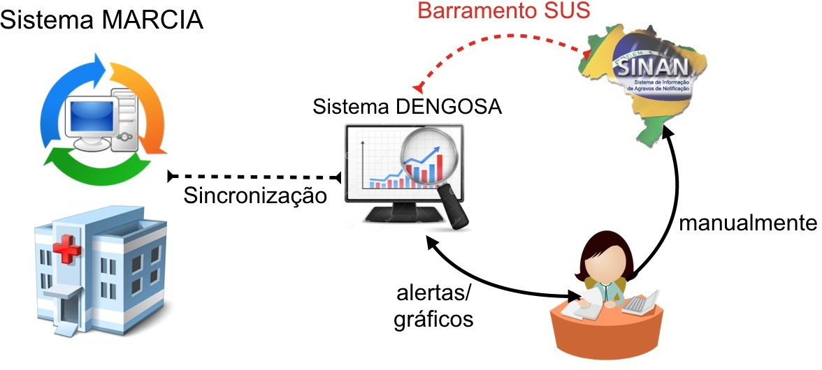
Fonte: elaborado pelo autor

Camada de Infraestrutura Física

Classic INFRAstructure representa a infraestrutura clássica de sistemas em multicamadas abordando tecnologias e metodologias para o desenvolvimento de infraestruturas distribuídas. Nesta camada são abstraídos os servidores físicos com as bases de dados e as estruturas de redes.

Camada Lógica de Serviços

Classic INFOstructure representa as tecnologias e os padrões de um servidor clínico. Nesta camada se encontra o EHRServer sincronizado com outros servidores clínicos, por se tratar de uma arquitetura distribuída com alta escalabilidade e disponibilidade, compartilhando recursos e informações do Eletronic Health Record (EHR) ou Registro Eletrônico de Saúde (RES). Um outro componente importante desta camada é o Rule Engine, que usa regras para auxiliar o CDS (Clinical Decision Support), ou seja, regras para suporte à decisão clínica. Os EHRs são disponibilizados pelo ESB (Enterprise Service Bus), o barramento que implementa as APIs do EHRServer. Estas APIs disponibilizam funcionalidades para integração das aplicações da camada Innovation Space com o EHRServer. Este barramento está funcional com o padrão REST e também pode ser adaptado no padrão SOAP. Este barramento é essencial para interoperabilidade nos sistemas, pois é por meio dele que todas as aplicações externas irão se comunicar com o EHRServer. Os principais serviços implementados neste barramento são: Commit - Possibilita os meios de manipulação de dados, como uma inserção ou alteração e Query - Disponibiliza o acesso e restauração de informações armazenadas no servidor clínico. As informações são disponibilizadas no formato JSON (JavaScript Object Notation) ou XML (Extensible Markup Language). Além disso, esta camada possui ainda um conjunto de metadados, formado por terminologias clínicas que envolvem os padrões adotados para termos e procedimentos clínicos, como o SNOMED CT, ou o CID (Classificação Internacional de Doenças). Esta camada também envolve os arquétipos e templates, guias e automação de processos de acordo com as definições impostas nas aplicações. E por último, tem ainda o servidor demográfico que gerencia e armazena informações demográficas de cada paciente cadastrado no RES, como informações de endereço. Por questões de segurança, os dados demográficos são separados dos dados clínicos.

Camada de Aplicação

Innovation Space é a camada onde estão as aplicações que se comunicam através do barramento de serviços ESB do EHRServer. Esta camada mostra os sistemas DENGOSA, MARCIA e SINAN descritos anteriormente. O DENGOSA e o SINAN estão implantados na Secretaria Municipal de Saúde; este último não possui nenhum padrão de interoperabilidade ou API de comunicação, mas será implementado no futuro, segundo o próprio DATASUS. Já o MARCIA está sendo implantado na Unidade Básica de Saúde da Microrregião Pedregal II de Aracati.

  - RESULTADOS

O MARCIA é um sistema interoperável, flexível, que visa atender a dinâmica da área da saúde, sendo permitido alterar atributos do template sem modificar o código fonte. O sistema MARCIA, exercendo o papel de um RES epidemiológico, compartilha informações em tempo real com o sistema DENGOSA. Este sistema consome, compila e exibe os resultados em dashboard, possibilitando aos profissionais e gestores de saúde tomar decisões eficazes no combate ao mosquito Aedes Aegypti em cada região geográfica do Município. Com essas soluções, espera-se uma melhoria técnica e administrativa no atendimento aos casos epidêmicos. Alguns exemplos de melhoria no processo de notificação:
    - Registro eletrônico das informações epidemiológicas;
    - Maior segurança no acesso, manipulação e armazenamento dos dados;
    - Permissibilidade de restauração do histórico clínico de cada paciente para cada novo atendimento;
    - Compartilhamento de informações com outros sistemas, provendo a interoperabilidade;
    - Maior controle e acompanhamento dos casos suspeitos em cada microrregião atendida;
    - Transmissão das informações em tempo real para análise e tomada de decisão por parte dos gestores;
    - Otimização do processo de notificação da doença.

Figura 25 – Arquitetura em Camadas do EHRServer
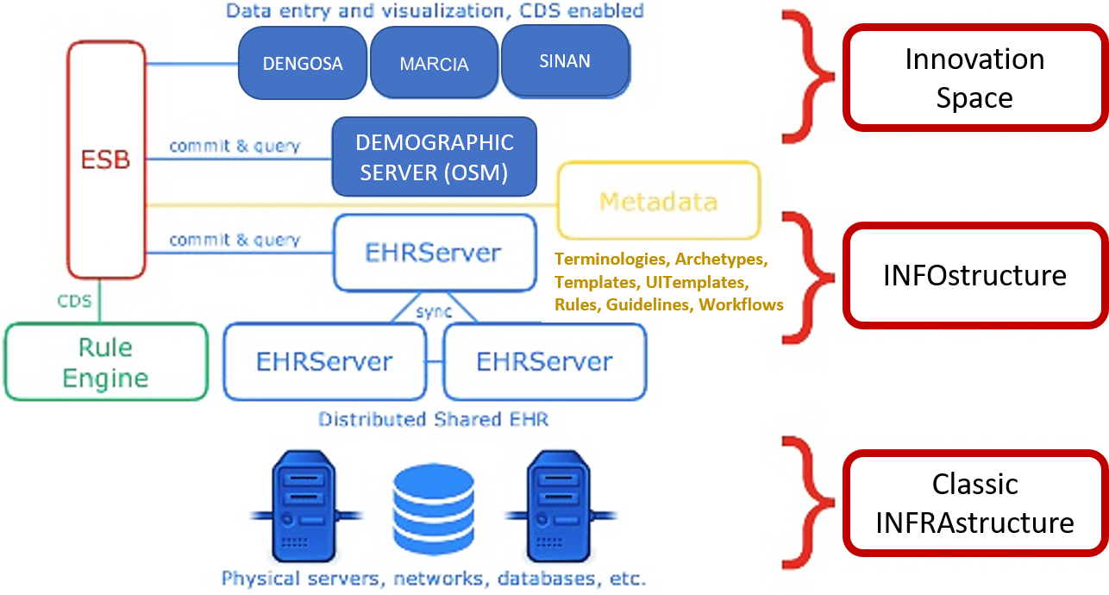
Fonte – Adaptado de Pablo Pazos Guitierréz, 2014

Espera-se com esses resultados uma melhoria na tomada de decisões para o controle da epidemia Chikungunya por parte da gestão municipal de saúde, utilizando como ações: um adequado direcionamento do carro fumacê em pontos endêmicos da microrregião, uma forte atuação dos agentes de endemias em áreas mais críticas, a conscientização e educação da população para prevenir e controlar focos do mosquito, a limpeza urbana e domiciliar de forma criteriosa. Além disso, esses resultados impactariam nos cuidados da saúde, evitando novos casos e podendo até salvar vidas. Embora Aracati, a cidade piloto do projeto MARCIA/DENGOSA, seja de pequeno porte, a arquitetura se ajusta ao cenário local de todos os municípios brasileiros e no controle de outras epidemias, como: Dengue e Zika Vírus.

CONCLUSÕES E TRABALHOS FUTUROS

Este trabalho propôs um estudo de caso de interoperabilidade onde foi desenvolvido o sistema MARCIA (Manejo de Registro Clínico Aplicado), baseado na especificação OpenEHR, que implementou o protocolo de manejo clínico da Chikungunya adotado pelo SUS. A metodologia utilizada na construção do MARCIA usou o framework EHRServer, podendo ser reutilizada em outros sistemas semelhantes. O MARCIA propõe otimizar o processo de coleta e notificação dos casos da doença, cumprindo a função de um Registro Eletrônico de Saúde (RES) aplicado ao manejo da arbovirose Chikungunya. Com isto, é possível realizar o registro eletrônico dos dados epidemiológicos dos pacientes, contribuindo para melhoria do atendimento na atenção primária. Por ser um sistema interoperável, o MARCIA permite o compartilhamento das informações resultantes do processo de manejo com outros sistemas de saúde.
Foi também proposto neste trabalho um outro sistema de gestão epidemiológico (DENGOSA) para o apoio à tomada de decisão que consume informações epidêmicas do MARCIA, compilando-as e apresentando-as em dashboard e mapas de calor. O objetivo do sistema DENGOSA é dar apoio as decisões dos profissionais e gestores da saúde. Com isso ficou configurado o estudo de caso de interoperabilidade usando o padrão OpenEHR.
Os sistemas MARCIA e DENGOSA visam auxiliar, por meio de informações relevantes obtidas durante o processo de manejo clínico, profissionais e gestores da saúde no controle da epidemia Chikungunya com ações inteligentes e eficientes.

Enquanto o Ministério da Saúde está tentando resolver o problema de interoperabilidade sintática com tecnologia do barramento SOA, o MARCIA aponta na direção do tratamento da questão da complexa interoperabilidade semântica. Isso deve-se ao fato do MARCIA, construído com base no padrão OpenEHR, usar arquétipos e templetes compartilhados e terminologias clínicas associadas.

Após a realização deste trabalho, conclui-se que a interoperabilidade por meio de padrões consensuais em sistemas de informações em saúde (SIS) é a solução apropriada para o compartilhamento de informações seguras, evitando retrabalhos, desperdícios de tempo e recursos. O estado de interoperabilidade ideal dos sistemas de saúde acontece no momento em que estes alcançam a interoperabilidade semântica, pois neste nível os sistemas, além de compartilhar informações, usarão e terão a mesma compreensão do seu significado. Com isso, os SIS interoperáveis semanticamente tornam-se ferramentas fundamentais para auxiliar profissionais e gestores da saúde na melhoria dos cuidados da população, melhorando o manejo clínico das doenças e prevenindo possíveis óbitos.
O estudo de interoperabilidade em SIS envolveu vários padrões. A escolha pelo padrão OpenEHR deve-se ao fato do cumprimento a portaria ministerial 2.073/2011 e por este padrão oferecer suporte a serviços web e esquemas XML, limitações encontradas no HL7 v2. Outra vantagem é que este padrão oferece um conjunto de ferramentas para a construção rápida de sistemas. O modelo europeu CEN ISO 13.606 é um outro padrão que dispõe de arquétipos para interoperabilidade, todavia limita-se na construção de extratos de RES, sendo um subconjunto do padrão OpenEHR.
Um outro padrão da fundação HL7 muito popular é o FHIR, que propõe a construção rápida de sistemas e ainda possui as melhores características dos outros padrões HL7. Porém, o padrão OpenEHR é mais completo, conceitualmente, oferecendo condições de mudanças no sistema, sem afetar o código fonte. Existe, ainda, uma aproximação desses dois padrões (FHIR e OpenEHR) através da compatibilidade dos recursos FHIR com os arquétipos OpenEHR. Os sistemas desenvolvidos usando o padrão FHIR são, possivelmente, interoperáveis com os sistemas construídos com o padrão OpenEHR.

  - CONTRIBUIÇÕES DO TRABALHO

A principal contribuição deste trabalho foi a concepção e implementação do sistema MARCIA, um Registro Eletrônico de Saúde aplicado ao manejo clínico da Chikungunya, sendo um software aberto, flexível e interoperável baseado no padrão OpenEHR, que usa o servidor clínico EHRServer. Para a construção do MARCIA foi adotada uma metodologia eficiente, na qual um dos passos foi a construção do arquétipo que representam os resultados de exames laboratoriais (hemograma e sorologia), informações essenciais para confirmar a doença, sendo gerado o template da Chikungunya. O arquétipo e o template foram submetidos ao CKM para compartilhamento.
Em seguida, foi proposto um SIS epidemiológico para o apoio à tomada de decisão (DENGOSA). Com isso, esses sistemas foram disponibilizado aos profissionais e gestores de saúde, como ferramentas de suporte tecnológico, para combater o mosquito Aedes Aegypti. As contribuições específicas são:
    - Metodologia flexível que poderá ser adotada na construção de sistemas similares;
    - Arquétipo do hemograma e sorologia construído e disponibilizado no CKM para o registro de resultados de exames de casos confirmados de Dengue, febre Chikungunya e Zika vírus;
    - Mapa mental (Template) do manejo clínico da Chikungunya compartilhado no CKM para facilitar o processo de construção de SIS em outros regiões com epidemias semelhantes;
    - Sistema MARCIA para auxiliar profissionais de saúde no manejo clínico da epidemia Chikungunya em uma unidade de saúde;
    - Sistema de apoio à toma de decisão (DENGOSA);
    - Arquitetura de interoperabilidade dos sistemas MARCIA e DENGOSA.

  - LIMITAÇÕES

O MARCIA está limitado ao manejo clínico da Chikungunya. A flexibilidade para mudança para outras doenças, proposta pelo padrão openEHR, requer um treinamento adequado da equipe de profissionais de saúde.
Em se tratando do projeto piloto em Aracati (CE), o sistema necessita ainda de uma infraestrutura adequada na UBS, tais como servidor para instalação do EHRServer (como preferência um sistema operacional linux) e conexão internet para prover a comunicação em tempo real. O sistema precisa ainda de alguns ajustes, principalmente com relação à segurança da informação. Por fim, o MARCIA está limitado a um RES de epidemiologia, não sendo uma solução completa para registrar todas as informações clínicas como faz um PEP.

  - TRABALHOS FUTUROS

Como trabalhos futuros, propõe-se implementar no MARCIA o manejo clínico da Dengue e Zika Vírus e implantá-lo nas demais unidades de saúde do Município, criando uma rede de atendimento à saúde na área de epidemiologia. Pretende-se, ainda, implementar mecanismos de inteligência no sistema para compilar os sintomas dessas arboviroses e mostrar um percentual aceitável de cada uma, durante o atendimento, tendo em vista a similaridade de sintomas entre elas, auxiliando o profissional de saúde a tomar a decisão mais correta sobretudo nas condutas clínicas diante de um caso suspeito.

REFERÊNCIAS

ALAM, M.; HUSSAIN, M.; AFZAL, M.; MAQBOOL, M.; AHMAD, H. F.; RAZZAQ, S. Design and implementation of hl7 v3 standard-based service aware system. In: INSTITUTE OF ELECTRICAL AND ELECTRONICS ENGINEERS. Autonomous Decentralized Systems (ISADS), 2011 10th International Symposium on. [S.l.:s.n.], 2011. p. 420–425.

ARAUJO, T. V.; PIRES, S. R.; BANDIERA-PAIVA, P. Adoção de padrões para registro eletrô- nico em saúde no brasil. Revista Eletrônica de Comunicação, Informação & Inovação em Saúde, [S.l.], v. 8, n. 4, 2014.

BACELAR, G.; CORREIA, R. Manual de introdução à norma openEHR. [S.l.]: Epud, 2015.

BEALE, T.; HEARD, S.; KALRA, D.; LLOYD, D. Archetype definition language (adl). Ope- nEHR specification, the openEHR foundation, [S.l.], v. 5, n. 2, 2005.

BEALE, T.; HEARD, S.; KALRA, D.; LLOYD, D. Openehr architecture overview. The Ope- nEHR Foundation, [S.l.], v. 5, n. 3, 2006.

BEALE, T.; HEARD, S.; KALRA, D.; LLOYD, D. Openehr. Null Flavours and Boolean data in openEHR, [S.l.], v. 6, 2007.

BENDER, D.; SARTIPI, K. Hl7 fhir: An agile and restful approach to healthcare information exchange. In: INSTITUTE OF ELECTRICAL AND ELECTRONICS ENGINEERS. Computer-Based Medical Systems (CBMS), [S.l.]: IEEE, 2013. p. 326–331.

BRASIL. Ministério da Saúde. Portaria no 2.073, de 31 de agosto de 2011. Diário Oficial da República Federativa do Brasil, Brasília, DF, 1 set. 2011b. Seção 1, p.63. Brasília, BRA: Disponível em: <http://bvsms.saude.gov.br/bvs/saudelegis/gm/2011/prt2073-31-08-2011.html>. 2011b, p.63. 63 p.

BRASIL. Ministério da Saúde. Prontuário Eletrônico do Cidadão (PEC). Brasília, 2016. Disponível em:
<http://portalarquivos.saude.gov.br/images/pdf/2016/dezembro/14/Prontu–rio-Eletr–nico.pdf>. Aceso em: 5 jul. 2016.

BRASIL. Ministério da Saúde. Comitê de Informação e Informática em Saúde. Política Nacional de Informação e Informática em Saúde. Brasília, 2016. 15 p. Disponível em: <http://bvsms.saude.gov.br/bvs/publicacoes/politica-nacional- infor-informatica-saude-2016.pdf>. Aceso em: 5 jun. 2016.

CONSELHO NACIONAL DOS SECRETÁRIOS DE SAÚDE. NT 37/2011: Padrões de informação em saúde e de in-teroperabilidade entre os sistemas de informação. [S.l.]: CONASS, 2011. Disponível em: <http://www.conass.org.br/biblioteca/wp-content/uploads/2011/02/NT-37-Padroes-de- Interoperabilidade-versao-2011.pdf>. Acesso em: 5 set. 2011.

CÉSAR, H. V. Registro eletrônico de saúde: dos moldes tradicionais à padronização proposta pela fundação openEHR. [S.l.:s.n], 2013.

DIAS, R. D. M. Modelagem do padrão tiss por meio do enfoque dual da fundação openehr. [S.l.:s.n], 2011.

DOLIN, R. H.; ALSCHULER, L.; BOYER, S.; BEEBE, C.; BEHLEN, F. M.; BIRON, P. V.;SHABO, A. Hl7 clinical document architecture, release 2. Journal of the American Medical Informatics Association, London, v. 13, n. 1, p. 30–39, 2006.

DONNELLY, K. Snomed-ct: The advanced terminology and coding system for ehealth. Studies in health technology and informatics, v. 121, p. 279, 2006.

ERL, T. Service-oriented architecture: a field guide to integrating XML and web services. [S.l.]: Prentice hall, 2004.

FIELDING, R. T. Rest: architectural styles and the design of network-based software architectu- res.2000. 158df. Dissertation (Doctoral informtic) - University of California, California, 2000.

GARDE, S.; KNAUP, P.; HOVENGA, E. J.; HEARD, S. Towards semantic interoperability for electronic health records–domain knowledge governance for open ehr archetypes. Methods of information in medicine, Stuttgart, v. 46, n. 3, p. 332–343, 2007.

GUBIANI, J. S.; ROCHA, R. P. d.; ORNELLAS, M. C. d. Interoperabilidade semântica do prontuário eletrônico do paciente. In: SIMPÓSIO DE INFORMÁTICA DA REGIÃO CENTRO DO RS, 2003, Santa Maria, Anais… Santa Maria: SIRC, 2003.

GUTIÉRREZ, P. P. Towards the implementation of an openehr-based open source ehr platform (a vision paper). In:______. MedInfo. [S.l.: s.n.], 2015. p. 45–49.

HAMMOND, W. E.; CIMINO, J. J. Standards in medical informatics. In:_____. Medical informatics. [S.l.]: Springer, 2001. p. 212–256.

HASMAN, A. et al. Hl7 rim: an incoherent standard. In:_____. Ubiquity: Technologies for Better Health in Aging Societies, Proceedings of Mie2006. [S.l.: s.n.], 2006. p. 133.

KALRA, D.; BEALE, T.; HEARD, S. The openehr foundation. Studies in health technology and informatics, Washington, v. 115, p. 153–173, 2005.

KONCAR, M. Hl7 standard–features, principles, and methodology. Acta medica Croatica: casopis Hravatske akademije medicinskih znanosti, v. 59, n. 3, p. 273–276, 2005.

KONDO, M. N. S. Mapeamento da base de conhecimento fundamentado em arquétipos: contribuição à informática em saúde. 2012. 115f. Tese (Doutorado em Informática) - Universidade de São Paulo, São Paulo, 2012.

LESLIE, H. openehr-the world’s record. Pulse+ IT, v. 6, p. 50–55, 2007.
MANDEL, J. C.; KREDA, D. A.; MANDL, K. D.; KOHANE, I. S.; RAMONI, R. B. Smart on fhir: a standards-based, interoperable apps platform for electronic health records. Journal of the American Medical Informatics Association, Oxford University Press, v. 23, n. 5, p. 899–908, 2016.

MARÉCHAUX, J.-L. Combining service-oriented architecture and event-driven architecture using an enterprise service bus. IBM developer works, v. 5, p. 1269–1275, 2006.

MARZULLO, F. P. SOA na Prática. [S.l.]: Novatec, 2009.

MCDONALD, C. J.; HUFF, S. M.; SUICO, J. G.; HILL, G.; LEAVELLE, D.; ALLER, R.;
FORREY, A.; MERCER, K.; DEMOOR, G.; HOOK, J. et al. Loinc, a universal standard for identifying laboratory observations: a 5-year update. Clinical chemistry, v. 49, n. 4, p. 624–633, 2003.

MILDENBERGER, P.; EICHELBERG, M.; MARTIN, E. Introduction to the dicom standard. European radiology, v. 12, n. 4, p. 920–927, 2002.

MOEHRKE, J. F. Ihe it infrastructure technical framework supplement. 2010.
MORAIS, A. C. d.; DOEHNERT, C. C.; CANCELA, D.; ROMPKOVSKI, J. B.; CAMPOS, R.; MARCHAUKOSKI, J. N. Prontuário eletrônico do paciente. 2016.
OLIVEIRA, M.; MONTEIRO, O. LARIISA - Sistema de Gestão e Apoio à Tomada de Decisão em Saúde. 2009. UFC (Universidade Federal do Ceará), IFCE (Instituto Federal do Ceará).

NUNES, A. B.; DENGOSA - UM SISTEMA DE GESTÃO E INFORMAÇÃO GEOGRÁFICA PARA APOIO À DECISÃO EM EPIDEMIAS. 2017. Monografia (Bacharelado em Informática) – Instituto Federal do Ceará, Aracati, 2017.

OUKSEL, A. M.; SHETH, A. Semantic interoperability in global information systems. ACM Sigmod Record, v. 28, n. 1, p. 5–12, 1999.

PESSANHA, C. P.; BAX, M. P. Implementando o prontuário eletrônico openehr em sistemas gestores de conteúdo: uma aproximação. Tendências da Pesquisa Brasileira em Ciência da Informação, v. 8, n. 2, 2015.

PETRY, K.; LOPES, P. M. A.; WANGENHEIM, D. V. Interoperabilidade de sistemas hospitalares utilizando padrões hl7 e datasus.

ROZLOG, M. Rest and soap: When should i use each (or both). Retrieved August, v. 6, p. 2013, 2010.

SAUDATE, A. REST: Construa API’s inteligentes de maneira simples. [S.l.]: Casa do Código, 2014.

SAÚDE, O. M. da. CID-10: Classificação Estatística Internacional de Doenças com dis- quete. [S.l.]: Edusp, 1994.

SBIS; C.F.M. Cartilha sobre Prontuário Eletrônico. [S.l.]:, 2010.Disponível em:
<http://portal.cfm.org.br/crmdigital/Cartilha-SBIS-CFM-Prontuario-Eletronico-fev-2012.pdf>. Acesso em: 5 jun. 2012.

SILVA, M. L. da; JUNIOR, L. A. V. Manual de certificação para sistemas de registro eletrônico em saúde. Disponível em: <http://www.sbis.org.br/certificacao/Manual-Certificacao-SBIS-CFM- 2016-v4-2.pdf>. Acesso em: 5 jun. 2016.

SIMBORG, D. W. The case for the hl7 standard. Computers in healthcare, v. 9, n. 1, p. 39–40, 1988.

WALKER, J.; PAN, E.; JOHNSTON, D.; ADLER-MILSTEIN, J. et al. The value of health
care information exchange and interoperability. Health affairs, v. 24, p. 5, 2005.

Projeto NextSaúde disponível em: http://www.funcap.ce.gov.br/index.php/component/content/article/3-lista-de- noticias/45528-tecnologia-para-uma-vida-melhor-conheca-o-projeto-nextsaude
FUNCAP: Fundação Cearense de Apoio ao Desenvolvimento Científico e Tecnológico. Disponível em: www.funcap.ce.gov.br/
IFCE: Instituto Federal de Educação, Ciência e Tecnologia do Ceará (IFCE). Disponível em: http://ifce.edu.br/
Laboratório de Redes de Computadores e Sisemas - IFCE Aracati. Disponível em: https://www.aracatidigital.com.br/lar— laboratorio-de-redes-
CRUD: (Create - Read - Update - Delete), que são funcionalidades básicas de um programa: Criar, Ler/Acessar, Atualizar e Remover dados durante sua manipulação.
SQL: (Strutured Language Query - Linguagem de consulta e manipulação de banco de dados relacionais).
SIM: Sistema de Informação de Mortalidade. SINASC: Sistema de Informação Sobre Nascidos Vivos. SINAN: Sistema de Informação de Agravo de Notificação.
CKM: É um repositório online compartilhável de arquétipos e templates, sendo um dos pilares da fundação OpenEHR. Disponível em: http://www.openehr.org/ckm/
CRUD: Acrônimo para as operações básicas de banco de dados que são: Create, Read, Update e Delete
Disponível em http://portalarquivos.saude.gov.br/images/pdf/2016/dezembro/25/chikungunya-novo- protocolo.pdf
Archetype editor é um software que permite a criação e alteração de arquétipos, recomendada pela fundação OpenEHR. Está disponível em: http://www.openehr.org/pt/downloads/modellingtools
Operacional Template: Formato padrão usado por frameworks OpenEHR na implementação.
XML Schema Definition - um formato de dados do padrão XML recomendado pelo Consortium W3C
SGBD: Sistema Gerenciador de Banco de Dados. MySQL é um tipo de SGBD livre para uso.
PMI: Patient Master Index ou Índice Mestre do Paciente - usado para identificar o RES de cada paciente no sistema.
Sistema de Informação de Agravos de Notificação do Ministério da Saúde. Disponível em: www.saude.gov.br/sinan
As ferramentas Archetype Editor e Template Design são softwares oficiais da fundação OpenEHR. Disponíveis em: http://openehr.org/pt/downloads/modellingtools.
API: Application Programming Interface - Interface de Programação de Aplicação. Componente de software que facilita a construção e a comunicação entre sistemas.

